Издатель - Администрация Кирзинского сельсовета
Ордынского района Новосибирской области
28.02. 2022 № 6

АДМИНИСТРАЦИЯ
КИРЗИНСКОГО СЕЛЬСОВЕТА
ОРДЫНСКОГО РАЙОНА НОВОСИБИРСКОЙ ОБЛАСТИ

ПОСТАНОВЛЕНИЕ

18.02.2022 № 47

О признании утратившим, силу постановления администрации Кирзинского сельсовета Ордынского района Новосибирской области от 25.09.2020 № 95 «Об утверждении Порядка разработки и утверждения
административных регламентов предоставления муниципальных услуг»

В связи с признанием утратившими силу отдельных актов и отдельных положений актов Правительства Российской Федерации и в целях повышения качества предоставления муниципальных услуг на территории Кирзинского сельсовета Ордынского района Новосибирской области, руководствуясь Уставом Кирзинского сельсовета Ордынского района Новосибирской области, администрация Кирзинского сельсовета Ордынского района Новосибирской области,
ПОСТАНОВЛЯЕТ:
1. Признать утратившими силу:
- Постановление администрации Кирзинского сельсовета Ордынского района Новосибирской области от 25.09.2020 № 95 «Об утверждении Порядка разработки и утверждения административных регламентов предоставления муниципальных услуг».
- Постановление администрации Кирзинского сельсовета Ордынского района Новосибирской области от 09.12.2020 № 115 «О внесении изменений в постановление администрации Кирзинского сельсовета Ордынского района Новосибирской области от 25.09.2020 № 95 «Об утверждении Порядка разработки и утверждения административных регламентов предоставления муниципальных услуг».
- Постановление администрации Кирзинского сельсовета Ордынского района Новосибирской области от 15.01.2021 № 2 «О внесении изменений в постановление администрации Кирзинского сельсовета Ордынского района Новосибирской области от 25.09.2020 № 95 «Об утверждении Порядка разработки и утверждения административных регламентов предоставления муниципальных услуг».
2. Настоящее постановление опубликовать в периодическом печатном издании органов местного самоуправления Кирзинского сельсовета Ордынского района Новосибирской области «Кирзинский вестник» и разместить на официальном сайте администрации Кирзинского сельсовета Ордынского района Новосибирской области.

3. Контроль за исполнением настоящего постановления оставляю за собой.

Глава Кирзинского сельсовета
Ордынского района
Новосибирской области Т.В. Чичина

АДМИНИСТРАЦИЯ
КИРЗИНСКОГО СЕЛЬСОВЕТА
ОРДЫНСКОГО РАЙОНА НОВОСИБИРСКОЙ ОБЛАСТИ

ПОСТАНОВЛЕНИЕ

18.02.2022 № 48

Об утверждении Порядка разработки и утверждения
административных регламентов предоставления муниципальных услуг

В соответствии с Федеральным законом от 27.07.2010 № 210-ФЗ «Об организации предоставления государственных и муниципальных услуг», Постановления Правительства РФ от 20.07.2021 № 1228 "Об утверждении Правил разработки и утверждения административных регламентов предоставления государственных услуг, о внесении изменений в некоторые акты Правительства Российской Федерации и признании утратившими силу некоторых актов и отдельных положений актов Правительства Российской Федерации" и в целях повышения качества предоставления муниципальных услуг на территории Кирзинского сельсовета Ордынского района Новосибирской области, руководствуясь Уставом Кирзинского сельсовета Ордынского района Новосибирской области, администрация Кирзинского сельсовета Ордынского района Новосибирской области,
ПОСТАНОВЛЯЕТ:
- Утвердить Порядок разработки и утверждения административных регламентов предоставления муниципальных услуг согласно приложению к настоящему постановлению.
2. Настоящее постановление опубликовать в периодическом печатном издании органов местного самоуправления Кирзинского сельсовета Ордынского района Новосибирской области «Кирзинский вестник» и разместить на официальном сайте администрации Кирзинского сельсовета Ордынского района Новосибирской области.
3. Контроль за исполнением настоящего постановления оставляю за собой.

Глава Кирзинского сельсовета
Ордынского района
Новосибирской области Т.В. Чичина

Колпакова И.С.

Приложение
к постановлению администрации
Кирзинского сельсовета
Ордынского района
Новосибирской области
от 18.02.2022 г. № 48

Порядок разработки и утверждения административных регламентов предоставления муниципальных услуг

I. Общие положения
1. Настоящий порядок устанавливает требования к разработке и утверждению административных регламентов предоставления муниципальных услуг (далее – административные регламенты).
2. Административные регламенты разрабатываются и утверждаются администрацией Кирзинского сельсовета Ордынского района Новосибирской области, предоставляющей муниципальные услуги (далее – администрация или орган, предоставляющий муниципальные услуги).
3. Административные регламенты разрабатываются в соответствии с федеральными законами, нормативными правовыми актами Президента Российской Федерации и Правительства Российской Федерации, а также в соответствии с единым стандартом предоставления государственной и муниципальной услуги, единым стандартом предоставления муниципальной услуги (при их наличии) после внесения сведений о муниципальной услуге в федеральную государственную информационную систему «Федеральный реестр государственных и муниципальных услуг (функций)» (далее - реестр услуг).
В случае если нормативным правовым актом, устанавливающим конкретное полномочие администрации, предусмотрено принятие отдельного нормативного правового акта, устанавливающего порядок осуществления такого полномочия, наряду с разработкой этого нормативного правового акта подлежит утверждению административный регламент предоставления соответствующей муниципальной услуги.
При этом указанным порядком осуществления полномочия, утвержденным нормативным правовым актом администрации, не регулируются вопросы, относящиеся к предмету регулирования административного регламента в соответствии с настоящим Порядком.
4. Разработка, согласование и утверждение проектов административных регламентов осуществляется администрацией с использованием программно-технических средств реестра услуг.
5. Разработка административных регламентов включает следующие этапы:
а) внесение в реестр услуг администрацией сведений о муниципальной услуге, в том числе о логически обособленных последовательностях административных действий при ее предоставлении (далее - административные процедуры);
б) преобразование сведений, указанных в подпункте «а» настоящего пункта, в машиночитаемый вид в соответствии с требованиями, предусмотренными частью 3 статьи 12 Федерального закона «Об организации предоставления государственных и муниципальных услуг»;
в) автоматическое формирование из сведений, указанных в подпункте «б» настоящего пункта, проекта административного регламента в соответствии с требованиями к структуре и содержанию административных регламентов, установленными разделом II настоящего Порядка.
6. Сведения о муниципальной услуге, указанные в подпункте «а» пункта 5 настоящего Порядка, должны быть достаточны для описания:
- всех возможных категорий заявителей, обратившихся за одним результатом предоставления муниципальной услуги и объединенных общими признаками;
- уникальных для каждой категории заявителей, указанной в абзаце втором настоящего пункта, сроков и порядка осуществления административных процедур, в том числе оснований для начала административных процедур, критериев принятия решений, результатов административных процедур и способов их фиксации, сведений о составе документов и (или) информации, необходимых для предоставления муниципальной услуги, основаниях для отказа в приеме таких документов и (или) информации, основаниях для приостановления предоставления муниципальной услуги, критериях принятия решения о предоставлении (об отказе в предоставлении) муниципальной услуги, а также максимального срока предоставления муниципальной услуги (далее - вариант предоставления муниципальной услуги).
Сведения о муниципальной услуге, преобразованные в машиночитаемый вид в соответствии с подпунктом «б» пункта 5 настоящего Порядка, могут быть использованы для автоматизированного исполнения административного регламента после вступления в силу соответствующего административного регламента.
7. При разработке административных регламентов администрация предусматривает оптимизацию (повышение качества) предоставления муниципальных услуг, в том числе возможность предоставления муниципальной услуги в упреждающем (проактивном) режиме, описание всех вариантов предоставления муниципальной услуги, устранение избыточных административных процедур и сроков их осуществления, а также документов и (или) информации, требуемых для получения муниципальной услуги, внедрение реестровой модели предоставления муниципальных услуг, а также внедрение иных принципов предоставления муниципальных услуг, предусмотренных Федеральным законом «Об организации предоставления государственных и муниципальных услуг».
8. Наименование административных регламентов определяется администрацией с учетом формулировки нормативного правового акта, которым предусмотрена соответствующая муниципальная услуга.

II. Требования к структуре и содержанию административных регламентов
9. В административный регламент включаются следующие разделы:
а) общие положения;
б) стандарт предоставления муниципальной услуги;
в) состав, последовательность и сроки выполнения административных процедур;
г) формы контроля за исполнением административного регламента;
д) досудебный (внесудебный) порядок обжалования решений и действий (бездействия) администрации, многофункционального центра, организаций, указанных в части 1.1 статьи 16 Федерального закона «Об организации предоставления государственных и муниципальных услуг», а также их должностных лиц, муниципальных служащих, работников.
10. В раздел «Общие положения» включаются следующие положения:
а) предмет регулирования административного регламента;
б) круг заявителей;
в) требование предоставления заявителю муниципальной услуги в соответствии с вариантом предоставления муниципальной услуги, соответствующим признакам заявителя, определенным в результате анкетирования, проводимого администрацией (далее - профилирование), а также результата, за предоставлением которого обратился заявитель.
11. Раздел «Стандарт предоставления муниципальной услуги» состоит из следующих подразделов:
а) наименование муниципальной услуги;
б) наименование органа, предоставляющего муниципальную услугу;
в) результат предоставления муниципальной услуги;
г) срок предоставления муниципальной услуги;
д) правовые основания для предоставления муниципальной услуги;
е) исчерпывающий перечень документов, необходимых для предоставления муниципальной услуги;
ж) исчерпывающий перечень оснований для отказа в приеме документов, необходимых для предоставления муниципальной услуги;
з) исчерпывающий перечень оснований для приостановления предоставления муниципальной услуги или отказа в предоставлении муниципальной услуги;
и) размер платы, взимаемой с заявителя при предоставлении муниципальной услуги, и способы ее взимания;
к) максимальный срок ожидания в очереди при подаче заявителем запроса о предоставлении муниципальной услуги и при получении результата предоставления муниципальной услуги;
л) срок регистрации запроса заявителя о предоставлении муниципальной услуги;
м) требования к помещениям, в которых предоставляются муниципальные услуги;
н) показатели качества и доступности муниципальной услуги;
о) иные требования к предоставлению муниципальной услуги, в том числе учитывающие особенности предоставления муниципальных услуг в многофункциональных центрах и особенности предоставления муниципальных услуг в электронной форме.
12. Подраздел «Наименование органа, предоставляющего муниципальную услугу» должен включать следующие положения:
а) полное наименование органа, предоставляющего муниципальную услугу;
б) возможность (невозможность) принятия многофункциональным центром решения об отказе в приеме запроса и документов и (или) информации, необходимых для предоставления муниципальной услуги (в случае, если запрос о предоставлении муниципальной услуги может быть подан в многофункциональный центр).
13. Подраздел «Результат предоставления муниципальной услуги» должен включать следующие положения:
- наименование результата (результатов) предоставления муниципальной услуги;
- наименование и состав реквизитов документа, содержащего решение о предоставлении муниципальной услуги, на основании которого заявителю предоставляется результат муниципальной услуги;
- состав реестровой записи о результате предоставления муниципальной услуги, а также наименование информационного ресурса, в котором размещена такая реестровая запись (в случае, если результатом предоставления муниципальной услуги является реестровая запись);
- наименование информационной системы, в которой фиксируется факт получения заявителем результата предоставления муниципальной услуги;
- способ получения результата предоставления муниципальной услуги.
14. Положения, указанные в пункте 13 настоящего Порядка, приводятся для каждого варианта предоставления муниципальной услуги в содержащих описания таких вариантов подразделах административного регламента.
15. Подраздел «Срок предоставления муниципальной услуги» должен включать сведения о максимальном сроке предоставления муниципальной услуги, который исчисляется со дня регистрации запроса и документов и (или) информации, необходимых для предоставления муниципальной услуги:
- в администрации, в том числе в случае, если запрос и документы и (или) информация, необходимые для предоставления муниципальной услуги, поданы заявителем посредством почтового отправления в администрацию;
- в федеральной государственной информационной системе «Единый портал государственных и муниципальных услуг (функций)» (далее - Единый портал государственных и муниципальных услуг), в информационной системе «Портал Воронежской области в сети Интернет» (далее – Портал Воронежской области), на официальном сайте администрации;
- в многофункциональном центре в случае, если запрос и документы и (или) информация, необходимые для предоставления муниципальной услуги, поданы заявителем в многофункциональном центре.
Максимальный срок предоставления муниципальной услуги для каждого варианта предоставления услуги приводится в содержащих описания таких вариантов подразделах административного регламента.
16. Подраздел «Правовые основания для предоставления муниципальной услуги» должен включать сведения о размещении на официальном сайте администрации, а также на Едином портале государственных и муниципальных услуг, на Портале Воронежской области перечня нормативных правовых актов, регулирующих предоставление муниципальной услуги, информации о порядке досудебного (внесудебного) обжалования решений и действий (бездействия) администрации, а также ее должностных лиц, муниципальных служащих, работников.
17. Подраздел «Исчерпывающий перечень документов, необходимых для предоставления муниципальной услуги» должен включать исчерпывающий перечень документов, необходимых в соответствии с законодательными или иными нормативными правовыми актами для предоставления муниципальной услуги, с разделением на документы и информацию, которые заявитель должен представить самостоятельно, и документы, которые заявитель вправе представить по собственной инициативе, так как они подлежат представлению в рамках межведомственного информационного взаимодействия, а также следующие положения:
- состав и способы подачи запроса о предоставлении муниципальной услуги, который должен содержать:
- полное наименование органа, предоставляющего муниципальную услугу;
- сведения, позволяющие идентифицировать заявителя, содержащиеся в документах, предусмотренных законодательством Российской Федерации;
- сведения, позволяющие идентифицировать представителя заявителя, содержащиеся в документах, предусмотренных законодательством Российской Федерации;
- дополнительные сведения, необходимые для предоставления муниципальной услуги;
- перечень прилагаемых к запросу документов и (или) информации;
- наименование документов (категорий документов), необходимых для предоставления муниципальной услуги в соответствии с нормативными правовыми актами и обязательных для представления заявителями, а также требования к представлению указанных документов (категорий документов);
- наименование документов (категорий документов), необходимых для предоставления муниципальной услуги в соответствии с нормативными правовыми актами и представляемых заявителями по собственной инициативе, а также требования к представлению указанных документов (категорий документов).
Формы запроса и иных документов, подаваемых заявителем в связи с предоставлением муниципальной услуги, приводятся в качестве приложений к административному регламенту, за исключением случаев, когда формы указанных документов установлены актами Президента Российской Федерации или Правительства Российской Федерации.
Исчерпывающий перечень документов, указанных в абзацах восьмом и девятом настоящего пункта, приводится для каждого варианта предоставления муниципальной услуги в содержащих описания таких вариантов подразделах административного регламента.
18. Подраздел «Исчерпывающий перечень оснований для отказа в приеме документов, необходимых для предоставления муниципальной услуги» должен включать информацию об исчерпывающем перечне таких оснований.
Исчерпывающий перечень оснований для каждого варианта предоставления муниципальной услуги приводится в содержащих описания таких вариантов подразделах административного регламента. В случае отсутствия таких оснований следует прямо указать в тексте административного регламента на их отсутствие.
19. Подраздел «Исчерпывающий перечень оснований для приостановления предоставления муниципальной услуги или отказа в предоставлении муниципальной услуги» должен включать следующие положения:
исчерпывающий перечень оснований для приостановления предоставления муниципальной услуги в случае, если возможность приостановления муниципальной услуги предусмотрена законодательством Российской Федерации;
исчерпывающий перечень оснований для отказа в предоставлении муниципальной услуги.
Для каждого основания, включенного в перечни, указанные в абзацах втором и третьем настоящего пункта, предусматриваются соответственно критерии принятия решения о предоставлении (об отказе в предоставлении) муниципальной услуги и критерии принятия решения о приостановлении предоставления муниципальной услуги, включаемые в состав описания соответствующих административных процедур.
Исчерпывающий перечень оснований, предусмотренных абзацами вторым и третьим настоящего пункта, приводится для каждого варианта предоставления муниципальной услуги в содержащих описания таких вариантов подразделах административного регламента. В случае отсутствия таких оснований следует прямо указать в тексте административного регламента на их отсутствие.
20. В подраздел «Размер платы, взимаемой с заявителя при предоставлении муниципальной услуги, и способы ее взимания» включаются следующие положения:
а) сведения о размещении на Едином портале государственных и муниципальных услуг, Портале Воронежской области информации о размере государственной пошлины или иной платы, взимаемой за предоставление муниципальной услуги;
б) порядок и способы ее взимания в случаях, предусмотренных федеральными законами, принимаемыми в соответствии с ними иными нормативными правовыми актами Российской Федерации, нормативными правовыми актами Воронежской области, муниципальными правовыми актами.
21. В подраздел «Требования к помещениям, в которых предоставляются муниципальные услуги» включаются требования, которым должны соответствовать такие помещения, в том числе зал ожидания, места для заполнения запросов о предоставлении муниципальной услуги, информационные стенды с образцами их заполнения и перечнем документов и (или) информации, необходимые для предоставления каждой муниципальной услуги, а также требования к обеспечению доступности для инвалидов указанных объектов в соответствии с законодательством Российской Федерации о социальной защите инвалидов.
22. В подраздел «Показатели качества и доступности муниципальной услуги» включается перечень показателей качества и доступности муниципальной услуги, в том числе доступность электронных форм документов, необходимых для предоставления услуги, возможность подачи запроса на получение муниципальной услуги и документов в электронной форме, своевременное предоставление муниципальной услуги (отсутствие нарушений сроков предоставления муниципальной услуги), предоставление муниципальной услуги в соответствии с вариантом предоставления муниципальной услуги, доступность инструментов совершения в электронном виде платежей, необходимых для получения муниципальной услуги, удобство информирования заявителя о ходе предоставления муниципальной услуги, а также получения результата предоставления услуги.
23. В подраздел «Иные требования к предоставлению муниципальной услуги» включаются следующие положения:
а) перечень услуг, которые являются необходимыми и обязательными для предоставления муниципальной услуги;
б) размер платы за предоставление указанных в подпункте «а» настоящего пункта услуг в случаях, когда размер платы установлен законодательством Российской Федерации;
в) перечень информационных систем, используемых для предоставления муниципальной услуги.
24. Раздел «Состав, последовательность и сроки выполнения административных процедур» определяет требования к порядку выполнения административных процедур (действий), в том числе особенности выполнения административных процедур (действий) в электронной форме, особенности выполнения административных процедур (действий) в многофункциональных центрах и должен содержать следующие подразделы:
а) перечень вариантов предоставления муниципальной услуги, включающий в том числе варианты предоставления муниципальной услуги, необходимые для исправления допущенных опечаток и ошибок в выданных в результате предоставления муниципальной услуги документах и созданных реестровых записях, для выдачи дубликата документа, выданного по результатам предоставления муниципальной услуги, в том числе исчерпывающий перечень оснований для отказа в выдаче такого дубликата, а также порядок оставления запроса заявителя о предоставлении муниципальной услуги без рассмотрения (при необходимости);
б) описание административной процедуры профилирования заявителя;
в) подразделы, содержащие описание вариантов предоставления муниципальной услуги.
25. В описание административной процедуры профилирования заявителя включаются способы и порядок определения и предъявления необходимого заявителю варианта предоставления муниципальной услуги.
В приложении к административному регламенту приводится перечень общих признаков, по которым объединяются категории заявителей, а также комбинации признаков заявителей, каждая из которых соответствует одному варианту предоставления муниципальной услуги.
26. Подразделы, содержащие описание вариантов предоставления муниципальной услуги, формируются по количеству вариантов предоставления услуги, предусмотренных подпунктом «а» пункта 24 настоящего Порядка, и должны содержать результат предоставления муниципальной услуги, перечень и описание административных процедур предоставления муниципальной услуги, а также максимальный срок предоставления муниципальной услуги в соответствии с вариантом предоставления муниципальной услуги.
27. В описание административной процедуры приема запроса и документов и (или) информации, необходимых для предоставления муниципальной услуги, включаются следующие положения:
а) состав запроса и перечень документов и (или) информации, необходимых для предоставления муниципальной услуги в соответствии с вариантом предоставления муниципальной услуги, а также способы подачи таких запроса и документов и (или) информации;
б) способы установления личности заявителя (представителя заявителя) для каждого способа подачи запроса и документов и (или) информации, необходимых для предоставления муниципальной услуги;
в) наличие (отсутствие) возможности подачи запроса представителем заявителя;
г) основания для принятия решения об отказе в приеме запроса и документов и (или) информации, а в случае отсутствия таких оснований - указание на их отсутствие;
д) органы местного самоуправления, участвующие в приеме запроса о предоставлении муниципальной услуги, в том числе сведения о возможности подачи запроса в многофункциональный центр (при наличии такой возможности);
е) возможность (невозможность) приема администрацией или многофункциональным центром запроса и документов и (или) информации, необходимых для предоставления муниципальной услуги, по выбору заявителя независимо от его места жительства или места пребывания (для физических лиц, включая индивидуальных предпринимателей) либо места нахождения (для юридических лиц);
ж) срок регистрации запроса и документов и (или) информации, необходимых для предоставления муниципальной услуги, в администрации или в многофункциональном центре.
28. В описание административной процедуры межведомственного информационного взаимодействия включается перечень информационных запросов, необходимых для предоставления муниципальной услуги, который должен содержать:
- наименование федерального органа исполнительной власти, органа государственного внебюджетного фонда или государственной корпорации, исполнительного органа государственной власти Воронежской области, в которые направляется запрос;
- направляемые в запросе сведения;
- запрашиваемые в запросе сведения с указанием их цели использования;
- основание для информационного запроса, срок его направления;
- срок, в течение которого результат запроса должен поступить в администрацию.
Администрация организует между входящими в ее состав структурными подразделениями обмен сведениями, необходимыми для предоставления муниципальной услуги и находящимися в ее распоряжении, в том числе в электронной форме. При этом в состав административного регламента включаются сведения о количестве, составе запросов, направляемых в рамках такого обмена, а также о сроках подготовки и направления ответов на такие запросы.
29. В описание административной процедуры приостановления предоставления муниципальной услуги включаются следующие положения:
а) перечень оснований для приостановления предоставления муниципальной услуги, а в случае отсутствия таких оснований - указание на их отсутствие;
б) состав и содержание осуществляемых при приостановлении предоставления муниципальной услуги административных действий;
в) перечень оснований для возобновления предоставления муниципальной услуги.
30. В описание административной процедуры принятия решения о предоставлении (об отказе в предоставлении) муниципальной услуги включаются следующие положения:
а) критерии принятия решения о предоставлении (об отказе в предоставлении) муниципальной услуги;
б) срок принятия решения о предоставлении (об отказе в предоставлении) муниципальной услуги, исчисляемый с даты получения администрацией всех сведений, необходимых для принятия решения.
31. В описание административной процедуры предоставления результата муниципальной услуги включаются следующие положения:
а) способы предоставления результата муниципальной услуги;
б) срок предоставления заявителю результата муниципальной услуги, исчисляемый со дня принятия решения о предоставлении муниципальной услуги;
в) возможность (невозможность) предоставления администрацией или многофункциональным центром результата муниципальной услуги по выбору заявителя независимо от его места жительства или места пребывания (для физических лиц, включая индивидуальных предпринимателей) либо места нахождения (для юридических лиц).
32. В описание административной процедуры получения дополнительных сведений от заявителя включаются следующие положения:
а) основания для получения от заявителя дополнительных документов и (или) информации в процессе предоставления муниципальной услуги;
б) срок, необходимый для получения таких документов и (или) информации;
в) указание на необходимость (отсутствие необходимости) для приостановления предоставления муниципальной услуги при необходимости получения от заявителя дополнительных сведений;
г) перечень федеральных органов исполнительной власти, государственных корпораций, органов государственных внебюджетных фондов, исполнительных органов государственной власти Воронежской области, участвующих в административной процедуре, в случае, если они известны (при необходимости).
33. В случае если вариант предоставления муниципальной услуги предполагает предоставление муниципальной услуги в упреждающем (проактивном) режиме, в состав подраздела, содержащего описание варианта предоставления муниципальной услуги, включаются следующие положения:
а) указание на необходимость предварительной подачи заявителем запроса о предоставлении ему данной муниципальной услуги в упреждающем (проактивном) режиме или подачи заявителем запроса о предоставлении данной муниципальной услуги после осуществления администрацией мероприятий в соответствии с пунктом 1 части 1 статьи 7.3 Федерального закона «Об организации предоставления государственных и муниципальных услуг»;
б) сведения о юридическом факте, поступление которого в информационную систему администрации является основанием для предоставления заявителю данной муниципальной услуги в упреждающем (проактивном) режиме;
в) наименование информационной системы, из которой должны поступить сведения, указанные в подпункте «б» настоящего пункта, а также информационной системы администрации, в которую должны поступить данные сведения;
г) состав, последовательность и сроки выполнения административных процедур, осуществляемых администрацией после поступления в ее информационную систему сведений, указанных в подпункте «б» настоящего пункта.
34. Раздел «Формы контроля за исполнением административного регламента» состоит из следующих подразделов:
а) порядок осуществления текущего контроля за соблюдением и исполнением ответственными должностными лицами администрации положений административного регламента и иных нормативных правовых актов, устанавливающих требования к предоставлению муниципальной услуги, а также принятием ими решений;
б) порядок и периодичность осуществления плановых и внеплановых проверок полноты и качества предоставления муниципальной услуги, в том числе порядок и формы контроля за полнотой и качеством предоставления муниципальной услуги;
в) ответственность должностных лиц администрации за решения и действия (бездействие), принимаемые (осуществляемые) ими в ходе предоставления муниципальной услуги;
г) положения, характеризующие требования к порядку и формам контроля за предоставлением муниципальной услуги, в том числе со стороны граждан, их объединений и организаций.
35. Раздел «Досудебный (внесудебный) порядок обжалования решений и действий (бездействия) органа, предоставляющего муниципальную услугу, многофункционального центра, организаций, указанных в части 1.1 статьи 16 Федерального закона «Об организации предоставления государственных и муниципальных услуг», а также их должностных лиц, муниципальных служащих, работников» должен содержать способы информирования заявителей о порядке досудебного (внесудебного) обжалования, а также формы и способы подачи заявителями жалобы.

III. Порядок согласования и утверждения административных регламентов

36. Проект административного регламента формируется администрацией в машиночитаемом формате в электронном виде в реестре услуг.
37. Уполномоченный орган по ведению информационного ресурса реестра услуг обеспечивает доступ для участия в разработке, согласовании и утверждении проекта административного регламента:
а) администрации;
б) органам и организациям, участвующим в согласовании проекта административного регламента, в том числе по вопросу осуществления межведомственного информационного взаимодействия (далее - органы, участвующие в согласовании).
38. Органы, участвующие в согласовании автоматически вносятся в формируемый после подготовки проекта административного регламента лист согласования проекта административного регламента (далее - лист согласования).
39. Проект административного регламента рассматривается органами, участвующими в согласовании, в части, отнесенной к компетенции такого органа, в срок, не превышающий 5 рабочих дней с даты поступления его на согласование в реестре услуг.
40. Результатом рассмотрения проекта административного регламента органом, участвующим в согласовании, является принятие таким органом решения о согласовании или несогласовании проекта административного регламента.
При принятии решения о согласовании проекта административного регламента орган, участвующий в согласовании, проставляет отметку о согласовании проекта в листе согласования.
При принятии решения о несогласовании проекта административного регламента орган, участвующий в согласовании, вносит имеющиеся замечания в проект протокола разногласий, формируемый в реестре услуг и являющийся приложением к листу согласования.
41. После рассмотрения проекта административного регламента всеми органами, участвующими в согласовании, а также поступления протоколов разногласий (при наличии) администрация рассматривает поступившие замечания.
В случае согласия с замечаниями, представленными органами, участвующими в согласовании, администрация в срок, не превышающий 5 рабочих дней, вносит с учетом полученных замечаний изменения в сведения о муниципальной услуге, указанные в подпункте «а» пункта 5 настоящего Порядка, и после их преобразования в машиночитаемый вид, а также формирования проекта административного регламента направляет указанный проект административного регламента на повторное согласование органам, участвующим в согласовании.
При наличии возражений к замечаниям администрация вправе инициировать процедуру урегулирования разногласий путем внесения в проект протокола разногласий возражений на замечания органа, участвующего в согласовании (органов, участвующих в согласовании), и направления такого протокола указанному органу (указанным органам).
42. В случае согласия с возражениями, представленными администрацией, орган, участвующий в согласовании (органы, участвующие в согласовании), проставляет (проставляют) отметку об урегулировании разногласий в проекте протокола разногласий, подписывает протокол разногласий и согласовывает проект административного регламента, проставляя соответствующую отметку в листе согласования.
В случае несогласия с возражениями, представленными администрацией, орган, участвующий в согласовании (органы, участвующие в согласовании), проставляет (проставляют) в проекте протокола разногласий отметку о повторном отказе в согласовании проекта административного регламента и подписывает протокол разногласий.
43. Администрация после повторного отказа органа, участвующего в согласовании (органов, участвующих в согласовании), в согласовании проекта административного регламента принимает решение о внесении изменений в проект административного регламента и направлении его на повторное согласование всем органам, участвующим в согласовании.
44. После согласования проекта административного регламента со всеми органами, участвующими в согласовании, или при разрешении разногласий по проекту административного регламента администрация направляет проект административного регламента на экспертизу в уполномоченный орган местного самоуправления.
Экспертиза проекта административного регламента проводится в случаях и порядке, установленных муниципальным правовым актом.
45. Утверждение административного регламента производится посредством подписания электронного документа в реестре услуг усиленной квалифицированной электронной подписью главы администрации (главы муниципального образования) после получения положительного заключения экспертизы уполномоченного органа местного самоуправления либо урегулирования разногласий по результатам экспертизы уполномоченного органа местного самоуправления.
46. Утвержденный административный регламент направляется для последующего официального опубликования.
47. При наличии оснований для внесения изменений в административный регламент администрация разрабатывает и утверждает в реестре услуг нормативный правовой акт о признании административного регламента утратившим силу и о принятии в соответствии с настоящим Порядком нового административного регламента.

АДМИНИСТРАЦИЯ
КИРЗИНСКОГО СЕЛЬСОВЕТА

ОРДЫНСКОГО РАЙОНА НОВОСИБИРСКОЙ ОБЛАСТИ

ПОСТАНОВЛЕНИЕ

18.02.2022г. № 49

Об утверждении административного регламента предоставления муниципальной услуги перевод жилого помещения в нежилое помещение и нежилого помещения в жилое помещение

В связи с целью приведения нормативных правовых актов в соответствие с требованиями действующего законодательства на основании Федерального закона от 27.07.2010 года № 210-ФЗ «Об организации предоставления государственных и муниципальных услуг» и в целях обеспечения доступности и качественного предоставления муниципальной услуги «Перевод жилого помещения в нежилое помещение или нежилого помещения в жилое помещение» администрация Кирзинского сельсовета Ордынского района Новосибирской области
ПОСТАНОВЛЯЕТ:
- Утвердить административный регламент предоставления муниципальной услуги перевод жилого помещения в нежилое помещение и нежилого помещения в жилое помещение согласно приложению к настоящему постановлению.
- Признать утратившими силу:
- постановление администрации Кирзинского сельсовета Ордынского района Новосибирской области от 03.06.2020 № 65 «Об утверждении административного регламента предоставления муниципальной услуги по принятию документов, а также выдаче решений о переводе или об отказе в переводе нежилого помещения в жилое помещение»;
- постановление администрации Кирзинского сельсовета Ордынского района Новосибирской области № 160 от 13.06.2012 года « Об утверждении административного регламента предоставления муниципальной услуги по принятию документов, а также выдаче решений о переводе или об отказе в переводе жилого помещения в нежилое помещение».
- постановление администрации Кирзинского сельсовета Ордынского района Новосибирской области от 20.12.2013 № 212 «О внесении изменений и дополнений в постановление администрации № 160 от 13.06.2012 года « Об утверждении административного регламента предоставления муниципальной услуги по принятию документов, а также выдаче решений о переводе или об отказе в переводе жилого помещения в нежилое помещение».
- постановление администрации Кирзинского сельсовета Ордынского района Новосибирской области от 17.02.2014 № 36 «О внесении изменений и дополнений в постановление администрации № 160 от 13.06.2012 года « Об утверждении административного регламента предоставления муниципальной услуги по принятию документов, а также выдаче решений о переводе или об отказе в переводе жилого помещения в нежилое помещение».
- постановление администрации Кирзинского сельсовета Ордынского района Новосибирской области от 14.11.2018 № 149 «О внесении изменений и дополнений в постановление администрации № 160 от 13.06.2012 года « Об утверждении административного регламента предоставления муниципальной услуги по принятию документов, а также выдаче решений о переводе или об отказе в переводе жилого помещения в нежилое помещение».
- постановление администрации Кирзинского сельсовета Ордынского района Новосибирской области от 18.02.2019 № 27 «О внесении изменений и дополнений в постановление администрации № 160 от 13.06.2012 года « Об утверждении административного регламента предоставления муниципальной услуги по принятию документов, а также выдаче решений о переводе или об отказе в переводе жилого помещения в нежилое помещение».
- постановление администрации Кирзинского сельсовета Ордынского района Новосибирской области от 22.02.2019 № 33 «О внесении изменений и дополнений в постановление администрации № 160 от 13.06.2012 года « Об утверждении административного регламента предоставления муниципальной услуги по принятию документов, а также выдаче решений о переводе или об отказе в переводе жилого помещения в нежилое помещение».
- постановление администрации Кирзинского сельсовета Ордынского района Новосибирской области от 20.06.2019 № 97 «О внесении изменений и дополнений в постановление администрации № 160 от 13.06.2012 года « Об утверждении административного регламента предоставления муниципальной услуги по принятию документов, а также выдаче решений о переводе или об отказе в переводе жилого помещения в нежилое помещение».
- постановление администрации Кирзинского сельсовета Ордынского района Новосибирской области от 13.01.2020 № 3 «О внесении изменений и дополнений в постановление администрации № 160 от 13.06.2012 года « Об утверждении административного регламента предоставления муниципальной услуги по принятию документов, а также выдаче решений о переводе или об отказе в переводе жилого помещения в нежилое помещение».
- постановление администрации Кирзинского сельсовета Ордынского района Новосибирской области от 27.02.2020 № 28 «О внесении изменений и дополнений в постановление администрации № 160 от 13.06.2012 года « Об утверждении административного регламента предоставления муниципальной услуги по принятию документов, а также выдаче решений о переводе или об отказе в переводе жилого помещения в нежилое помещение».
- постановление администрации Кирзинского сельсовета Ордынского района Новосибирской области от 08.06.2021 № 41 «О внесении изменений и дополнений в постановление администрации № 160 от 13.06.2012 года « Об утверждении административного регламента предоставления муниципальной услуги по принятию документов, а также выдаче решений о переводе или об отказе в переводе жилого помещения в нежилое помещение».
- постановление администрации Кирзинского сельсовета Ордынского района Новосибирской области от 08.09.2021 № 81 «О внесении изменений и дополнений в постановление администрации № 160 от 13.06.2012 года « Об утверждении административного регламента предоставления муниципальной услуги по принятию документов, а также выдаче решений о переводе или об отказе в переводе жилого помещения в нежилое помещение».
2. Настоящее постановление опубликовать в периодическом печатном издании органов местного самоуправления Кирзинского сельсовета Ордынского района Новосибирской области «Кирзинский вестник» и разместить на официальном сайте администрации Кирзинского сельсовета Ордынского района Новосибирской области.
3. Контроль за исполнением настоящего постановления оставляю за собой.

Глава Кирзинского сельсовета
Ордынского района
Новосибирской области Т.В. Чичина

Утвержден
постановлением администрации
Кирзинского сельсовета
Ордынского района
Новосибирской области
от 18.02.2022 № 49

Административный регламент предоставления муниципальной услуги «Перевод жилого помещения в нежилое помещение и нежилого помещения в жилое помещение»

Предмет регулирования административного регламента.
1.1.Административный регламент предоставления муниципальной услуги «Перевод жилого помещения в нежилое помещение и нежилого помещения в жилое помещение» (далее соответственно - административный регламент, муниципальная услуга) устанавливает порядок и стандарт предоставления муниципальной услуги.
Административный регламент определяет порядок, сроки и последовательность выполнения административных процедур по предоставлению муниципальной услуги, требования к порядку их выполнения, в том числе особенности выполнения административных процедур в электронной форме, а также особенности выполнения административных процедур в многофункциональных центрах предоставления государственных и муниципальных услуг (далее – МФЦ), формы контроля за предоставлением муниципальной услуги, досудебный (внесудебный) порядок обжалования решений и действий (бездействий) органа местного самоуправления, должностных лиц органа местного самоуправления, работников МФЦ.
Правовые основания предоставления муниципальной услуги закреплены в Приложении № 2 к настоящему административному регламенту.

1.2. Круг заявителей.

Муниципальная услуга предоставляется собственнику помещения в многоквартирном доме или уполномоченному им лицу (далее - заявитель).
1.3. Требования к порядку информирования о предоставлении муниципальной услуги.
1.3.1. Информация о порядке и условиях информирования предоставления муниципальной услуги предоставляется:
специалистом уполномоченного органа при непосредственном обращении заявителя или его представителя в уполномоченный орган или посредством телефонной связи, в том числе путем размещения на официальном сайте уполномоченного органа в информационно-телекоммуникационной сети «Интернет» (далее - официальный сайт уполномоченного органа);
путем размещения в федеральной государственной информационной системе «Единый портал государственных и муниципальных услуг (функций)» (далее - ЕПГУ);
путем размещения на региональном портале государственных и муниципальных услуг (далее - РПГУ), в случае если такой портал создан исполнительным органом государственной власти субъектов Российской Федерации;
путем размещения на информационном стенде в помещении уполномоченного органа, в информационных материалах (брошюры, буклеты, листовки, памятки);
путем публикации информационных материалов в средствах массовой информации;
посредством ответов на письменные обращения;
сотрудником отдела МФЦ в соответствии с пунктом 6.3 настоящего административного регламента.
Ответ на телефонный звонок должен содержать информацию о наименовании органа, в который обратился заявитель, фамилию, имя, отчество (последнее - при наличии) и должность специалиста, принявшего телефонный звонок. При невозможности принявшего звонок специалиста самостоятельно ответить на поставленные вопросы телефонный звонок переадресовывается (переводится) на другое должностное лицо или обратившемуся гражданину сообщается номер телефона, по которому он может получить необходимую информацию.
В случае поступления от заявителя обращения в письменной (электронной) форме ответ на обращение направляется также в письменной (электронной) форме не позднее 30 календарных дней со дня регистрации обращения. При направлении ответа указывается должность лица, подписавшего ответ, а также фамилия, имя, отчество (последнее - при наличии) и номер телефона исполнителя.
1.3.2. Справочная информация о местонахождении, графике работы, контактных телефонах уполномоченного органа, адресе электронной почты уполномоченного органа размещена на официальном сайте уполномоченного органа, ЕПГУ, РПГУ.
Справочная информация о местонахождении, графике работы, контактных телефонах МФЦ, адресе электронной почты МФЦ размещена на официальном сайте МФЦ.

2. Стандарт предоставления муниципальной услуги
2.1. Наименование муниципальной услуги.
Наименование муниципальной услуги - перевод жилого помещения в нежилое помещение и нежилого помещения в жилое помещение.
2.2. Наименование органа, предоставляющего муниципальную услугу.
Орган местного самоуправления.
МФЦ участвует в предоставлении муниципальной услуги в части:
- информирования по вопросам предоставления муниципальной услуги;
- приема заявлений и документов, необходимых для предоставления муниципальной услуги;
- выдачи результата предоставления муниципальной услуги.
В предоставлении муниципальной услуги в рамках межведомственного информационного взаимодействия участвует Федеральная служба государственной регистрации, кадастра и картографии, Федеральная налоговая служба, специализированные государственные и муниципальные организации технической инвентаризации.
Заявитель вправе подать заявление о переводе помещения через МФЦ в соответствии с соглашением о взаимодействии между МФЦ и уполномоченным органом, почтовым отправлением или с помощью ЕПГУ, РПГУ по форме в соответствии с Приложением № 3 к настоящему административному регламенту.
Запрещается требовать от заявителя осуществления действий, в том числе согласований, необходимых для получения муниципальной услуги и связанных с обращением в иные государственные органы, органы местного самоуправления, организации, за исключением получения услуг, включенных в перечень услуг, которые являются необходимыми и обязательными для предоставления муниципальной услуги.
2.3. Описание результата предоставления муниципальной услуги.
Результатом предоставления муниципальной услуги является принятое уполномоченным органом решение о переводе или об отказе в переводе жилого помещения в нежилое помещение и нежилого помещения в жилое помещение.
Форма уведомления о переводе (отказе в переводе) жилого (нежилого) помещения в нежилое (жилое) помещение утверждена постановлением Правительства Российской Федерации от 10 августа 2005 № 502 «Об утверждении формы уведомления о переводе (отказе в переводе) жилого (нежилого) помещения в нежилое (жилое) помещение» (Приложение № 4 к настоящему административному регламенту).
Результат предоставления муниципальной услуги может быть получен:
- в уполномоченном органе местного самоуправления на бумажном носителе при личном обращении;
- в МФЦ на бумажном носителе при личном обращении;
- почтовым отправлением;
- на ЕПГУ, РПГУ, в том числе в форме электронного документа, подписанного электронной подписью.
2.4. Срок предоставления муниципальной услуги, в том числе с учетом необходимости обращения в организации, участвующие в предоставлении муниципальной услуги.
Уполномоченный орган принимает решение о переводе или об отказе в переводе жилого помещения в нежилое помещение и нежилого помещения в жилое помещение не позднее чем через 45 дней со дня представления в указанный орган документов, обязанность по представлению которых возложена на заявителя.
В случае подачи документов в МФЦ срок предоставления муниципальной услуги исчисляется со дня поступления в уполномоченный орган документов из МФЦ.
В случае подачи документов через ЕПГУ, РПГУ срок предоставления исчисляется со дня поступления в уполномоченный орган документов. Направление принятых на ЕПГУ, РПГУ заявлений и документов осуществляется с использованием единой системы межведомственного электронного взаимодействия и подключенной к ней региональной системы межведомственного электронного взаимодействия.
Приостановление предоставления муниципальной услуги законодательством Российской Федерации не предусмотрено.
Срок выдачи документов, являющихся результатом предоставления муниципальной услуги, - не позднее чем через 3 рабочих дня со дня принятия решения в соответствии с пунктом 3.1.3 настоящего административного регламента.
2.5. Нормативные правовые акты, регулирующие предоставление муниципальной услуги.
Перечень нормативных правовых актов, регулирующих предоставление муниципальной услуги (с указанием их реквизитов и источников официального опубликования), размещается на официальном сайте уполномоченного органа, на ЕПГУ, РПГУ.
Уполномоченный орган обеспечивает размещение и актуализацию перечня нормативных правовых актов, регулирующих предоставление муниципальной услуги, на своем официальном сайте.
2.6. Исчерпывающий перечень документов, которые заявитель должен представить самостоятельно, и документы, которые заявитель вправе представить по собственной инициативе, так как они подлежат представлению в рамках межведомственного информационного взаимодействия.
2.6.1. Исчерпывающий перечень документов, необходимых для предоставления муниципальной услуги.
Исчерпывающий перечень документов, необходимых для предоставления муниципальной услуги, которые заявитель представляет самостоятельно в уполномоченный орган:
1) заявление о переводе помещения;
2) правоустанавливающие документы на переводимое помещение (подлинники или засвидетельствованные в нотариальном порядке копии);
3) план переводимого помещения с его техническим описанием (в случае, если переводимое помещение является жилым, технический паспорт такого помещения);
4) поэтажный план дома, в котором находится переводимое помещение;
5) подготовленный и оформленный в установленном порядке проект переустройства и (или) перепланировки переводимого помещения (в случае, если переустройство и (или) перепланировка требуются для обеспечения использования такого помещения в качестве жилого или нежилого помещения);
6) протокол общего собрания собственников помещений в многоквартирном доме, содержащий решение об их согласии на перевод жилого помещения в нежилое помещение;
7) согласие каждого собственника всех помещений, примыкающих к переводимому помещению, на перевод жилого помещения в нежилое помещение.
2.6.1.1 В случае направления заявления посредством ЕПГУ, РПГУ, сведения из документа, удостоверяющего личность заявителя, представителя формируются при подтверждении учетной записи в Единой системе идентификации и аутентификации из состава соответствующих данных указанной учетной записи и могут быть проверены путем направления запроса с использованием системы межведомственного электронного взаимодействия.
В случае, если заявление подается через представителя заявителя, также представляется документ, подтверждающий полномочия на осуществление действий от имени заявителя. В качестве документа, подтверждающего полномочия на осуществление действий от имени заявителя, представитель заявителя вправе представить:
- оформленную в соответствии с законодательством Российской Федерации доверенность (для физических лиц);
- оформленную в соответствии с законодательством Российской Федерации доверенность, заверенную печатью заявителя и подписанную руководителем заявителя или уполномоченным этим руководителем лицом (для юридических лиц).
2.6.2. Заявитель вправе не представлять документы, предусмотренные в подпунктах 3, 4 пункта 2.6.1, а также в случае, если право на переводимое помещение зарегистрировано в Едином государственном реестре недвижимости, документы, предусмотренные подпунктом 2 пункта 2.6.1 настоящего административного регламента.
2.6.3. Документы (их копии или сведения, содержащиеся в них), указанные в подпунктах 2, 3, 4 пункта 2.6.1 настоящего административного регламента запрашиваются уполномоченным органом в государственных органах, органах местного самоуправления и подведомственных государственным органам или органам местного самоуправления организациях, в распоряжении которых находятся указанные документы, если заявитель не представили указанные документы самостоятельно.
В соответствии с пунктом 3 статьи 36 Жилищного кодекса Российской Федерации уменьшение размера общего имущества в многоквартирном доме возможно только с согласия всех собственников помещений в данном доме путем его реконструкции.
В соответствии с пунктом 2 статьи 40 Жилищного кодекса Российской Федерации, если реконструкция, переустройство и (или) перепланировка помещений невозможны без присоединения к ним части общего имущества в многоквартирном доме, на такие реконструкцию, переустройство и (или) перепланировку помещений должно быть получено согласие всех собственников помещений в многоквартирном доме.
Уполномоченный орган, осуществляющий перевод помещений, не вправе требовать от заявителя представление других документов кроме документов, истребование которых у заявителя допускается в соответствии с пунктом 2.6.1 настоящего административного регламента.
По межведомственным запросам уполномоченного органа, указанных в абзаце первом настоящего пункта, документы (их копии или сведения, содержащиеся в них) предоставляются государственными органами, органами местного самоуправления и подведомственными государственным органам или органам местного самоуправления организациями, в распоряжении которых находятся указанные документы, в срок не превышающий пять рабочих дней со дня поступления межведомственного запроса в орган или организацию, предоставляющие документ и информацию, если иные сроки подготовки и направления ответа на межведомственный запрос не установлены федеральными законами, правовыми актами Правительства Российской Федерации и принятыми в соответствии с федеральными законами нормативными правовыми актами субъектов Российской Федерации.
2.7. Исчерпывающий перечень оснований для отказа в приеме документов, необходимых для предоставления муниципальной услуги.
Отказ в приеме документов, необходимых для предоставления муниципальной услуги, законодательством Российской Федерации не предусмотрен.
2.8. Исчерпывающий перечень оснований для приостановления или отказа в предоставлении муниципальной услуги.
Приостановление предоставления муниципальной услуги законодательством Российской Федерации не предусмотрено.
Отказ в переводе жилого помещения в нежилое помещение или нежилого помещения в жилое помещение допускается в случае, если:
1)заявителем не представлены документы, определенные пунктом 2.6.1 настоящего административного регламента, обязанность по представлению которых с учетом пункта 2.6.3 настоящего административного регламента возложена на заявителя;
2) поступления в уполномоченный орган ответа органа государственной власти, органа местного самоуправления либо подведомственной органу государственной власти или органу местного самоуправления организации на межведомственный запрос, свидетельствующего об отсутствии документа и (или) информации, необходимых для перевода жилого помещения в нежилое помещение или нежилого помещения в жилое помещение в соответствии с пунктом 2.6.1 настоящего административного регламента, если соответствующий документ не был представлен заявителем по собственной инициативе. Отказ в переводе жилого помещения в нежилое помещение или нежилого помещения в жилое помещение по указанному основанию допускается в случае, если уполномоченный орган после получения ответа на межведомственный запрос уведомил заявителя о получении такого ответа, предложил заявителю представить документ и (или) информацию, необходимые для перевода жилого помещения в нежилое помещение или нежилого помещения в жилое помещение, предусмотренные пунктом 2.6.1 настоящего административного регламента, и не получил такие документ и (или) информацию в течение пятнадцати рабочих дней со дня направления уведомления;
3) представления документов, определенных пунктом 2.6.1 настоящего административного регламента в ненадлежащий орган;
4) несоблюдение предусмотренных статьей 22 Жилищного кодекса условий перевода помещения, а именно:
а) если доступ к переводимому помещению невозможен без использования помещений, обеспечивающих доступ к жилым помещениям, или отсутствует техническая возможность оборудовать такой доступ к данному помещению (при переводе жилого помещения в нежилое помещение);
б) если переводимое помещение является частью жилого помещения либо используется собственником данного помещения или иным гражданином в качестве места постоянного проживания (при переводе жилого помещения в нежилое помещение);
в) если право собственности на переводимое помещение обременено правами каких-либо лиц;
г) если после перевода из жилого помещения в нежилое помещение исключена возможность доступа с использованием помещений, обеспечивающих доступ к жилым помещениям;
д) если при переводе квартиры в многоквартирном доме в нежилое помещение не соблюдены следующие требования:
- квартира расположена на первом этаже указанного дома;
- квартира расположена выше первого этажа указанного дома, но помещения, расположенные непосредственно под квартирой, переводимой в нежилое помещение, не являются жилыми;
е) также не допускается:
- перевод жилого помещения в наемном доме социального использования в нежилое помещение;
- перевод жилого помещения в нежилое помещение в целях осуществления религиозной деятельности;
- перевод нежилого помещения в жилое помещение если такое помещение не отвечает требованиям, установленным Постановлением Правительства РФ от 28 января 2006 г. № 47 «Об утверждении Положения о признании помещения жилым помещением, жилого помещения непригодным для проживания, многоквартирного дома аварийным и подлежащим сносу или реконструкции, садового дома жилым домом и жилого дома садовым домом» или отсутствует возможность обеспечить соответствие такого помещения установленным требованиям.
5) несоответствия проекта переустройства и (или) перепланировки помещения в многоквартирном доме требованиям законодательства.
Неполучение или несвоевременное получение документов, указанных в пункте 2.6.1 административного регламента и запрошенных в государственных органах, органах местного самоуправления и подведомственных государственным органам или органам местного самоуправления организациях, в распоряжении которых находятся указанные документы, не может являться основанием для отказа в переводе жилого помещения в нежилое помещение или нежилого помещения в жилое помещение.
2.9. Перечень услуг, которые являются необходимыми и обязательными для предоставления муниципальной услуги, в том числе сведения о документе (документах), выдаваемом (выдаваемых) организациями, участвующими в предоставлении муниципальной услуги.
Услуги, которые являются необходимыми и обязательными для предоставления муниципальной услуги:
1)услуга по подготовке проекта переустройства и (или) перепланировки переводимого помещения (в случае, если переустройство и (или) перепланировка требуются для обеспечения использования такого помещения в качестве жилого или нежилого помещения);
2)оформление документа, удостоверяющего права (полномочия) представителя, в случае, если за предоставлением услуги обращается представитель заявителя;
2.10. Порядок, размер и основания взимания государственной пошлины или иной платы, взимаемой за предоставление муниципальной услуги.
Предоставление муниципальной услуги осуществляется бесплатно, государственная пошлина не уплачивается.
2.11. Порядок, размер и основания взимания платы за предоставление услуг, которые являются необходимыми и обязательными для предоставления муниципальной услуги, включая информацию о методике расчета размера такой платы.
Порядок, размер и основания взимания платы за предоставление услуг, указанных в пункте 2.9 настоящего административного регламента, определяется организациями, предоставляющими данные услуги.
2.12. Максимальный срок ожидания в очереди при подаче запроса о предоставлении государственной или муниципальной услуги и при получении результата предоставления государственной или муниципальной услуги.
Максимальный срок ожидания в очереди при подаче заявления о предоставлении муниципальной услуги и при получении результата данной муниципальной услуги не должен превышать 15 минут.
2.13. Срок и порядок регистрации запроса заявителя о предоставлении государственной или муниципальной услуги.
Заявление о предоставлении муниципальной услуги, представленное заявителем лично либо его представителем, регистрируется уполномоченным органом в течение 1 рабочего дня с даты поступления такого заявления.
Заявление о предоставлении муниципальной услуги, представленное заявителем либо его представителем через МФЦ, регистрируется уполномоченным органом в день поступления от МФЦ.
Заявление, поступившее в электронной форме на ЕПГУ, РПГУ регистрируется уполномоченным органом в день его поступления в случае отсутствия автоматической регистрации запросов на ЕПГУ, РПГУ.
Заявление, поступившее в нерабочее время, регистрируется уполномоченным органом в первый рабочий день, следующий за днем его получения.
2.14. Требования к помещениям, в которых предоставляются государственные и муниципальные услуги, к залу ожидания, местам для заполнения запросов о предоставлении государственной или муниципальной услуги, информационным стендам с образцами их заполнения и перечнем документов, необходимых для предоставления каждой государственной или муниципальной услуги, в том числе к обеспечению доступности для инвалидов указанных объектов в соответствии с законодательством Российской Федерации о социальной защите инвалидов.
2.14.1. Помещения уполномоченного органа для предоставления муниципальной услуги размещаются на первом этаже здания, оборудованного отдельным входом, либо в отдельно стоящем здании для свободного доступа заявителей. Передвижение по помещениям уполномоченного органа, в которых проводится прием заявления и документов, не должно создавать затруднений для лиц с ограниченными возможностями здоровья.
При расположении помещения уполномоченного органа на верхнем этаже специалисты уполномоченного органа обязаны осуществлять прием заявителей на первом этаже, если по состоянию здоровья заявитель не может подняться по лестнице.
На территории, прилегающей к зданию уполномоченного органа, организуются места для парковки автотранспортных средств, в том числе места для парковки автотранспортных средств инвалидов (не менее 10 процентов мест, но не менее одного места), доступ заявителей к парковочным местам является бесплатным.
Помещение уполномоченного органа для приема заявителей оборудуется информационными стендами, на которых размещается форма заявления с образцом ее заполнения и перечень документов, необходимых для предоставления муниципальной услуги.
Помещения, в которых осуществляются действия по предоставлению муниципальной услуги, обеспечиваются компьютерами, средствами связи, включая доступ к информационно - телекоммуникационной сети «Интернет», оргтехникой, канцелярскими принадлежностями, информационными и справочными материалами, наглядной информацией, стульями и столами, средствами пожаротушения и оповещения о возникновении чрезвычайной ситуации, доступом к региональной системе межведомственного электронного взаимодействия, а также обеспечивается доступность для инвалидов к указанным помещениям в соответствии с законодательством Российской Федерации о социальной защите инвалидов.
Зал ожидания, места для заполнения запросов и приема заявителей оборудуются стульями, и (или) кресельными секциями, и (или) скамьями.
Информационные материалы, предназначенные для информирования заявителей о порядке предоставления муниципальной услуги, размещаются на информационных стендах, расположенных в местах, обеспечивающих доступ к ним заявителей.
Информационные материалы, предназначенные для информирования заявителей о порядке предоставления муниципальной услуги, размещаются на информационных стендах, расположенных в местах, обеспечивающих доступ к ним заявителей, и обновляются при изменении законодательства, регулирующего предоставление муниципальной услуги, и справочных сведений.
Информационные стенды должны располагаться в месте, доступном для просмотра (в том числе при большом количестве посетителей).
2.14.2. Для обеспечения доступности получения муниципальной услуги маломобильными группами населения здания и сооружения, в которых оказывается услуга, оборудуются согласно нормативным требованиям «СП 59.13330.2016. Свод правил. Доступность зданий и сооружений для маломобильных групп населения. Актуализированная редакция СНиП 35-01-2001».
В кабинете по приему маломобильных групп населения имеется медицинская аптечка, питьевая вода. При необходимости сотрудник уполномоченного органа, осуществляющий прием, может вызвать карету неотложной скорой помощи.
При обращении гражданина с нарушениями функций опорно-двигательного аппарата работники уполномоченного органа предпринимают следующие действия:
- открывают входную дверь и помогают гражданину беспрепятственно посетить здание уполномоченного органа, а также заранее предупреждают о существующих барьерах в здании;
- выясняют цель визита гражданина и сопровождают его в кабинет по приему заявления; помогают гражданину сесть на стул или располагают кресло-коляску у стола напротив специалиста, осуществляющего прием;
- сотрудник уполномоченного органа, осуществляющий прием, принимает гражданина вне очереди, консультирует, осуществляет прием заявления с необходимыми документами, оказывает помощь в заполнении бланков, копирует документы;
- по окончании предоставления муниципальной услуги сотрудник уполномоченного органа, осуществляющий прием, помогает гражданину покинуть кабинет, открывает двери, сопровождает гражданина до выхода из здания и помогает покинуть здание; передает гражданина сопровождающему лицу или по его желанию вызывает автотранспорт и оказывает содействие при его посадке.
При обращении граждан с недостатками зрения работники уполномоченного органа предпринимают следующие действия:
- сотрудник уполномоченного органа, осуществляющий прием, принимает гражданина вне очереди, помогает сориентироваться, сесть на стул, консультирует, вслух прочитывает документы и далее по необходимости производит их выдачу. При общении с гражданином с недостатками зрения необходимо общаться непосредственно с ним самим, а не с сопровождающим его лицом, в беседе пользоваться обычной разговорной лексикой, в помещении не следует отходить от него без предупреждения;
- сотрудник уполномоченного органа оказывает помощь в заполнении бланков, копирует необходимые документы. Для подписания заявления подводит лист к авторучке гражданина, помогает сориентироваться и подписать бланк. При необходимости выдаются памятки для слабовидящих с крупным шрифтом;
- по окончании предоставления муниципальной услуги сотрудник уполномоченного органа, осуществляющий прием, помогает гражданину встать со стула, выйти из кабинета, открывает двери, сопровождает гражданина к выходу из здания, и провожает на улицу, заранее предупредив посетителя о существующих барьерах в здании, передает гражданина сопровождающему лицу или по желанию гражданина вызывает автотранспорт.
При обращении гражданина с дефектами слуха работники уполномоченного органа предпринимают следующие действия:
- сотрудник уполномоченного органа, осуществляющий прием граждан с нарушением слуха, обращается непосредственно к нему, спрашивает о цели визита и дает консультацию размеренным, спокойным темпом речи, при этом смотрит в лицо посетителя, говорит ясно, слова дополняет понятными жестами, возможно общение в письменной форме либо через переводчика жестового языка (сурдопереводчика);
- сотрудник уполномоченного органа, осуществляющий прием, оказывает помощь и содействие в заполнении бланков заявлений, копирует необходимые документы.
2.14.3. Требования к комфортности и доступности предоставления государственной услуги в МФЦ устанавливаются постановлением Правительства Российской Федерации от 22.12.2012 № 1376 «Об утверждении Правил организации деятельности многофункциональных центров предоставления государственных и муниципальных услуг».
2.15. Показатели доступности и качества муниципальной услуги.
Количество взаимодействий заявителя с сотрудником уполномоченного органа при предоставлении муниципальной услуги - 2.
Продолжительность взаимодействий заявителя с сотрудником уполномоченного при предоставлении муниципальной услуги - не более 15 минут.
Возможность получения информации о ходе предоставления муниципальной услуги, в том числе с использованием информационно - телекоммуникационных технологий.
2.15.1. Иными показателями качества и доступности предоставления муниципальной услуги являются:
расположенность помещений уполномоченного органа, предназначенных для предоставления муниципальной услуги, в зоне доступности к основным транспортным магистралям;
степень информированности заявителя о порядке предоставления муниципальной услуги (доступность информации о муниципальной услуге, возможность выбора способа получения информации);
возможность выбора заявителем форм обращения за получением муниципальной услуги;
доступность обращения за предоставлением муниципальной услуги, в том числе для лиц с ограниченными возможностями здоровья;
своевременность предоставления муниципальной услуги в соответствии со стандартом ее предоставления;
соблюдение сроков предоставления муниципальной услуги и сроков выполнения административных процедур при предоставлении муниципальной услуги;
возможность получения информации о ходе предоставления муниципальной услуги;
отсутствие обоснованных жалоб со стороны заявителя по результатам предоставления муниципальной услуги;
открытый доступ для заявителей к информации о порядке и сроках предоставления муниципальной услуги, порядке обжалования действий (бездействия) уполномоченного органа, руководителя уполномоченного органа либо специалиста уполномоченного органа;
наличие необходимого и достаточного количества специалистов уполномоченного органа, а также помещений уполномоченного органа, в которых осуществляется прием заявлений и документов от заявителей.
2.15.2. Уполномоченным органом обеспечивается создание инвалидам и иным маломобильным группам населения следующих условий доступности муниципальной услуги в соответствии с требованиями, установленными законодательными и иными нормативными правовыми актами:
оказание инвалидам помощи, необходимой для получения в доступной для них форме информации о правилах предоставления муниципальной услуги, в том числе об оформлении необходимых для получения муниципальной услуги документов, о совершении ими других необходимых для получения муниципальной услуги действий;
предоставление муниципальной услуги инвалидам по слуху, при необходимости, с использованием русского жестового языка, включая обеспечение допуска в помещение сурдопереводчика, тифлосурдопереводчика;
оказание помощи инвалидам в преодолении барьеров, мешающих получению муниципальной услуги наравне с другими лицами.
2.15.3. При предоставлении муниципальной услуги взаимодействие заявителя со специалистом уполномоченного органа осуществляется при личном обращении заявителя:
для получения информации по вопросам предоставления муниципальной услуги;
для подачи заявления и документов;
для получения информации о ходе предоставления муниципальной услуги;
для получения результата предоставления муниципальной услуги.
Продолжительность взаимодействия заявителя со специалистом уполномоченного органа не может превышать 15 минут.
2.15.4. Предоставление муниципальной услуги в МФЦ возможно при наличии заключенного соглашения о взаимодействии между уполномоченным органом и МФЦ.
Уполномоченный орган обеспечивает информирование заявителей о возможности получения муниципальной услуги на базе МФЦ. В случае подачи заявления о предоставлении муниципальной услуги в МФЦ непосредственное предоставление муниципальной услуги осуществляется уполномоченным органом.
2.16. Иные требования, в том числе учитывающие особенности предоставления муниципальной услуги по экстерриториальному принципу и особенности предоставления муниципальной услуги в электронной форме.
2.16.1. Заявитель предоставляет документы в орган, осуществляющий перевод помещения, по месту нахождения переводимого помещения непосредственно либо через МФЦ в соответствии с заключенным ими в установленном Правительством Российской Федерации порядке соглашением о взаимодействии.
2.16.2. Заявитель вправе обратиться за предоставлением муниципальной услуги и подать документы, указанные в пункте 2.6.1 настоящего административного регламента в электронной форме через ЕПГУ, РПГУ с использованием электронных документов, подписанных электронной подписью в соответствии с требованиями Федерального закона от 06.04.2011 № 63-ФЗ «Об электронной подписи».
Уполномоченный орган обеспечивает информирование заявителей о возможности получения муниципальной услуги через ЕПГУ, РПГУ.
Обращение за услугой через ЕПГУ, РПГУ осуществляется путем заполнения интерактивной формы заявления (формирования запроса о предоставлении муниципальной услуги, содержание которого соответствует требованиям формы заявления, установленной настоящим административным регламентом) (далее - запрос).
Обращение заявителя в уполномоченный орган указанным способом обеспечивает возможность направления и получения однозначной и конфиденциальной информации, а также промежуточных сообщений и ответной информации в электронном виде с использованием электронной подписи в порядке, предусмотренном законодательством Российской Федерации.
2.16.3. При предоставлении муниципальной услуги в электронной форме посредством ЕПГУ, РПГУ заявителю обеспечивается:
- получение информации о порядке и сроках предоставления муниципальной услуги;
- запись на прием в уполномоченный орган для подачи заявления и документов;
- формирование запроса;
- прием и регистрация уполномоченным органом запроса и документов;
- получение результата предоставления муниципальной услуги;
- получение сведений о ходе выполнения запроса.
При направлении запроса используется простая электронная подпись, при условии, что личность заявителя установлена при активации учетной записи.

3. Состав, последовательность и сроки выполнения
административных процедур (действий), требования к порядку
их выполнения, в том числе особенности выполнения
административных процедур (действий) в электронной форме

3.1. Исчерпывающий перечень административных процедур
1) прием и регистрация заявления и документов на предоставление муниципальной услуги;
2) формирование и направление межведомственных запросов в органы (организации), участвующие в предоставлении муниципальной услуги (при необходимости);
3) уведомление заявителя о представлении документов и (или) информации, необходимой для проведения переустройства и (или) перепланировки помещения в многоквартирном доме;
4) принятие решения о переводе или об отказе в переводе жилого помещения в нежилое или нежилого помещения в жилое помещение;
5) выдача (направление) документов по результатам предоставления муниципальной услуги.
Блок-схема предоставления муниципальной услуги представлена в Приложении № 1 к настоящему административному регламенту.
3.1.1. Прием и регистрация заявления и документов на предоставление муниципальной услуги.
3.1.1.1. Основанием начала выполнения административной процедуры является поступление от заявителя заявления и документов, необходимых для предоставления государственной услуги, в уполномоченный орган, ЕПГ, РПГУ либо через МФЦ.
3.1.1.2. При личном обращении заявителя в уполномоченный орган специалист уполномоченного органа, ответственный за прием и выдачу документов:
устанавливает личность заявителя на основании документа, удостоверяющего его личность, представителя заявителя - на основании документов, удостоверяющих его личность и полномочия (в случае обращения представителя);
проверяет срок действия документа, удостоверяющего его личность и соответствие данных документа, удостоверяющего личность, данным, указанным в заявлении о согласовании переустройства и (или) перепланировки помещения в многоквартирном доме и приложенных к нему документах.
В ходе приема документов от заявителя или уполномоченного им лица специалист, ответственный за прием и выдачу документов, удостоверяется, что:
1) текст в заявлении о переводе помещения поддается прочтению;
2) в заявлении о переводе помещения указаны фамилия, имя, отчество (последнее - при наличии) физического лица либо наименование юридического лица;
3) заявление о переводе помещения подписано заявителем или уполномоченный представитель;
4) прилагаются документы, необходимые для предоставления муниципальной услуги.
При установлении фактов отсутствия необходимых документов, обязанность по предоставлению которых возложена на заявителя, при несоответствии представленных документов требованиям настоящего административного регламента - уведомляет заявителя о выявленных недостатках в представленных документах и предлагает принять меры по их устранению.
В случае если заявитель настаивает на принятии документов - принимает представленные заявителем документы.
В случае если заявитель самостоятельно решил принять меры по устранению недостатков, после их устранения повторно обращается за предоставлением муниципальной услуги в порядке, предусмотренном настоящим административным регламентом.
По окончании приема заявления и прилагаемых к нему документов, специалист, ответственный за прием документов, выдает заявителю расписку в получении от него документов, с указанием их перечня и даты их получения уполномоченным органом, а также с указанием перечня документов, которые будут получены по межведомственным запросам.
Максимальный срок выполнения административной процедуры по приему и регистрации заявления о переводе помещения и приложенных к нему документов составляет 1 рабочий день с момента поступления заявления.
Критерий принятия решения: поступление заявления о переводе помещения и приложенных к нему документов.
Результатом административной процедуры является прием и регистрация заявления о переводе помещения и приложенных к нему документов.
Информация о приеме заявления о переводе помещения и приложенных к нему документов фиксируется в системе электронного документооборота и (или) журнале регистрации уполномоченного органа, после чего поступившие документы передаются должностному лицу для рассмотрения и назначения ответственного исполнителя.
3.1.1.3. Прием и регистрация заявления и документов на предоставление муниципальной услуги в форме электронных документов через ЕПГУ, РПГУ.
При направлении заявления о переводе помещения в электронной форме (при наличии технической возможности) заявителю необходимо заполнить на ЕПГУ, РПГУ электронную форму запроса на предоставление муниципальной услуги, прикрепить к заявлению в электронном виде документы, необходимые для предоставления муниципальной услуги.
На ЕПГУ, РПГУ размещается образец заполнения электронной формы заявления (запроса).
Форматно-логическая проверка сформированного заявления (запроса) осуществляется автоматически после заполнения заявителем каждого из полей электронной формы запроса. При выявлении некорректно заполненного поля электронной формы запроса заявитель уведомляется о характере выявленной ошибки и порядке ее устранения посредством информационного сообщения непосредственно в электронной форме запроса.
Специалист, ответственный за прием и выдачу документов, при поступлении заявления и документов в электронном виде:
проверяет электронные образы документов на отсутствие компьютерных вирусов и искаженной информации;
регистрирует документы в системе электронного документооборота уполномоченного органа, в журнале регистрации, в случае отсутствия системы электронного документооборота;
формирует и направляет заявителю электронное уведомление через ЕПГУ, РПГУ о получении и регистрации от заявителя заявления (запроса) и копий документов, в случае отсутствия технической возможности автоматического уведомления заявителя через ЕПГУ, РПГУ;
направляет поступивший пакет документов должностному лицу уполномоченного органа для рассмотрения и назначения ответственного исполнителя.
Максимальный срок выполнения административной процедуры по приему и регистрации заявления о переводе помещения и приложенных к нему документов в форме электронных документов составляет 1 рабочий день с момента получения документов.
Критерий принятия решения: поступление заявления о переводе помещения и приложенных к нему документов.
Результатом административной процедуры является прием, регистрация заявления о переводе помещения и приложенных к нему документов.
3.1.1.4. При направлении заявителем заявления и документов в уполномоченный орган посредством почтовой связи специалист уполномоченного органа, ответственный за прием и выдачу документов:
проверяет правильность адресности корреспонденции. Ошибочно (не по адресу) присланные письма возвращаются в организацию почтовой связи невскрытыми;
вскрывает конверты, проверяет наличие в них заявления и документов, обязанность по предоставлению которых возложена на заявителя;
проверяет, что заявление написано разборчиво, фамилии, имена, отчества (при наличии), наименование, адрес места жительства, адрес местонахождения, написаны полностью;
проводит первичную проверку представленных копий документов, их соответствие действующему законодательству, а также проверяет, что указанные копии заверены в установленном законодательством порядке;
проверяет, что копии документов не имеют повреждений, наличие которых не позволяет однозначно истолковать их содержание, отсутствуют подчистки, приписки, зачеркнутые слова, исправления.
Максимальный срок выполнения административной процедуры по приему и регистрации заявления о переводе помещения и приложенных к нему документов, поступивших посредством почтовой связи, составляет 1 рабочий день с момента получения документов.
Критерий принятия решения: поступление заявления о переводе помещения и приложенных к нему документов.
Результатом административной процедуры является прием и регистрация заявления о переводе помещения и приложенных к нему документов.
Информация о приеме заявления о переводе помещения и приложенных к нему документов фиксируется в системе электронного документооборота уполномоченного органа, в журнале регистрации, в случае отсутствия системы электронного документооборота.
В день регистрации заявления о переводе помещения и приложенных к нему документов, специалист, ответственный за прием документов, передает поступившие документы должностному лицу уполномоченного органа для рассмотрения и назначения ответственного исполнителя.
3.1.2. Формирование и направление межведомственных запросов в органы (организации), участвующие в предоставлении муниципальной услуги (при необходимости).
Основанием для начала административной процедуры является непредставление заявителем документов, предусмотренных подпунктами 2, 3, 4 пункта 2.6.1 настоящего административного регламента.
Должностное лицо уполномоченного органа при получении заявления о переводе помещения и приложенных к нему документов, поручает специалисту соответствующего отдела произвести их проверку.
В случае, если специалистом соответствующего отдела будет выявлено, что в перечне представленных заявителем документов отсутствуют документы, предусмотренные подпунктами 2, 3, 4 пункта 2.6.1 настоящего административного регламента, принимается решение о направлении соответствующих межведомственных запросов.
Межведомственные запросы направляются в срок, не превышающий 3 рабочих дней со дня регистрации заявления о переводе помещения и приложенных к нему документов от заявителя.
Направление межведомственных запросов осуществляется в электронной форме с использованием единой системы межведомственного электронного взаимодействия и подключенной к ней региональной системы межведомственного электронного взаимодействия.
Специалист соответствующего отдела, ответственный за подготовку документов, обязан принять необходимые меры для получения ответа на межведомственные запросы в установленные сроки.
В случае не поступления ответа на межведомственный запрос в срок установленный пунктом 2.6.3 административного регламента принимаются меры в соответствии подпунктом 3 пункта 3.1 настоящего административного регламента.
Критерий принятия решения: непредставление документов, предусмотренных подпунктами 2, 3, 4 пункта 2.6.1 настоящего административного регламента.
Результатом административной процедуры является получение в рамках межведомственного электронного взаимодействия документов (их копий или сведений, содержащихся в них), необходимых для предоставления муниципальной услуги заявителю, либо получение информации, свидетельствующей об отсутствии в распоряжении органов (организаций), участвующих в предоставлении муниципальной услуги, документов (их копий или сведений, содержащихся в них), необходимых для предоставления муниципальной услуги.
Фиксация результата выполнения административной процедуры не производится.
3.1.3 Принятие решения о переводе или об отказе в переводе жилого помещения в нежилое и нежилого помещения в жилое помещение.
Основанием для начала административной процедуры является получение уполномоченным органом документов, указанных в пункте 2.6.1 настоящего административного регламента, в том числе по каналам межведомственного информационного взаимодействия, либо информации, свидетельствующей об отсутствии в распоряжении органов (организаций), участвующих в предоставлении муниципальной услуги, документов (их копий или содержащихся в них сведений), необходимых для предоставления муниципальной услуги.
Ответственным за выполнение административной процедуры является должностное лицо уполномоченного органа.
Специалист отдела/уполномоченная комиссия проводит анализ представленных документов на наличие оснований для принятия решения, и подготавливает проект решения о переводе или об отказе в переводе жилого помещения в нежилое и нежилого помещения в жилое помещение по форме, утвержденной постановлением Правительства РФ от 10.08.2005 № 502 «Об утверждении формы уведомления о переводе (отказе в переводе) жилого (нежилого) помещения в нежилое (жилое) помещение».
При поступлении в уполномоченный орган ответа органа государственной власти, органа местного самоуправления либо подведомственной органу государственной власти или органу местного самоуправления организации на межведомственный запрос, свидетельствующего об отсутствии документа и (или) информации, необходимых для перевода жилого помещения в нежилое помещение или нежилого помещения в жилое помещение в соответствии с пунктом 2.6.1 настоящего административного регламента, и если соответствующий документ не представлен заявителем по собственной инициативе, уполномоченный орган после получения указанного ответа уведомляет заявителя о получении такого ответа, и предлагает заявителю представить документ и (или) информацию, необходимые для проведения перевода жилого помещения в нежилое помещение или нежилого помещения в жилое помещение в соответствии с пунктом 2.6.1 настоящего административного регламента, в течение пятнадцати рабочих дней со дня направления уведомления.
При непредставлении заявителем документов, необходимых для предоставления муниципальной услуги, в указанном случае, специалист соответствующего отдела подготавливает проект решения об отказе в переводе жилого помещения в нежилое помещение или нежилого помещения в жилое помещение.
Решение об отказе жилого помещения в нежилое помещение или нежилого помещения в жилое помещение должно содержать основания отказа с обязательной ссылкой на нарушения.
Решение о переводе или об отказе в переводе жилого помещения в нежилое помещение или нежилого помещения в жилое помещение подписывается должностным лицом уполномоченного органа в двух экземплярах и передается специалисту, ответственному за прием-выдачу документов.
В случае представления заявления о переводе помещения через МФЦ документ, подтверждающий принятие решения, направляется в МФЦ, если иной способ его получения не указан заявителем.
Максимальный срок выполнения административной процедуры принятия решения о переводе или об отказе в переводе жилого помещения в нежилое и нежилого помещения в жилое помещение не может превышать срока пяти дней со дня представления в уполномоченный орган документов, обязанность по представлению которых в соответствии с пунктом 2.6.1 настоящего административного регламента возложена на заявителя.
Критерий принятия решения: наличие (отсутствие) оснований для отказа в предоставлении муниципальной услуги, предусмотренных пунктом 2.7 настоящего административного регламента.
Результатом административной процедуры является поступление к специалисту, ответственному за прием-выдачу документов, решения о переводе или об отказе в переводе жилого помещения в нежилое и нежилого помещения в жилое помещение.
Результат выполнения административной процедуры фиксируется в системе электронного документооборота уполномоченного органа, журнале регистрации.
3.1.4. Выдача (направление) документов по результатам предоставления муниципальной услуги.
3.1.4.1. Выдача (направление) документов по результатам предоставления муниципальной услуги в уполномоченном органе.
Основанием для начала процедуры выдачи документов является наличие сформированных документов, являющихся результатом предоставления муниципальной услуги.
Для получения результатов предоставления муниципальной услуги в бумажном виде и (или) для сверки электронных образов документов с оригиналами (при направлении запроса на предоставление услуги через ЕПГУ, РПГУ (при наличии технической возможности) заявитель предъявляет следующие документы:
1) документ, удостоверяющий личность заявителя;
2) документ, подтверждающий полномочия представителя на получение документов (если от имени заявителя действует представитель);
3) расписка в получении документов (при ее наличии у заявителя).
Специалист, ответственный за прием и выдачу документов, при выдаче результата предоставления услуги на бумажном носителе:
1) устанавливает личность заявителя либо его представителя;
2) проверяет правомочия представителя заявителя действовать от имени заявителя при получении документов;
3) выдает документы;
4) регистрирует факт выдачи документов в системе электронного документооборота уполномоченного органа и в журнале регистрации;
5) отказывает в выдаче результата предоставления муниципальной услуги в случаях:
- за выдачей документов обратилось лицо, не являющееся заявителем (его представителем);
- обратившееся лицо отказалось предъявить документ, удостоверяющий его личность.
В случае подачи заявителем документов в электронном виде посредством ЕПГУ, РПГУ и указании в запросе о получении результата предоставления услуги в электронном виде, специалист, ответственный за прием и выдачу документов:
1) устанавливает личность заявителя либо его представителя;
2) проверяет правомочия представителя заявителя действовать от имени заявителя при получении документов;
3) сверяет электронные образы документов с оригиналами (при направлении запроса и документов на предоставление услуги через ЕПГУ, РПГУ;
4) уведомляет заявителя о том, что результат предоставления муниципальной услуги будет направлен в личный кабинет на ЕПГУ, РПГУ в форме электронного документа.
При установлении расхождений электронных образов документов, направленных в электронной форме, с оригиналами, результат предоставления услуги заявителю не направляется через ЕПГУ, РПГУ, о чем составляется акт.
В случае, если принято решение о переводе или об отказе в переводе жилого помещения в нежилое и нежилого помещения в жилое помещение, данное решение сканируется и направляется заявителю через ЕПГУ, РПГУ либо направляется в форме электронного документа, подписанного электронной подписью в личный кабинет заявителя на ЕПГУ, РПГУ. Данное решение выдается или направляется заявителю не позднее чем через три рабочих дня со дня принятия такого решения и может быть обжаловано заявителем в судебном порядке.
Максимальный срок выполнения данной административной процедуры составляет 3 рабочих дня со дня принятия решения о переводе или об отказе в переводе жилого помещения в нежилое и нежилого помещения в жилое помещение.
Критерий принятия решения: принятие решения о переводе или об отказе в переводе жилого помещения в нежилое и нежилого помещения в жилое помещение.
Результатом административной процедуры является выдача или направление по адресу, указанному в заявлении, либо через МФЦ, ЕПГУ, РПГУ заявителю документа, подтверждающего принятие такого решения.
Результат выполнения административной процедуры фиксируется в системе электронного документооборота уполномоченного органа и в журнале регистрации.

4. Формы контроля за исполнением
административного регламента

4.1. Порядок осуществления текущего контроля за соблюдением и исполнением ответственными должностными лицами положений настоящего административного регламента и иных нормативных правовых актов, устанавливающих требования к предоставлению муниципальной услуги, а также принятием ими решений.
Текущий контроль за соблюдением и исполнением должностными лицами уполномоченного органа учета положений данного административного регламента и иных нормативных правовых актов, устанавливающих требования к предоставлению муниципальной услуги, а также принятием ими решений (далее - текущий контроль деятельности) осуществляет должностное лицо уполномоченного органа.
Текущий контроль осуществляется путем проведения проверок соблюдения и исполнения должностными лицами и сотрудниками положений настоящего административного регламента и иных нормативных правовых актов, устанавливающих требования к предоставлению муниципальной услуги.
4.2. Порядок и периодичность осуществления плановых и внеплановых проверок полноты и качества предоставления муниципальной услуги, в том числе порядок и формы контроля за полнотой и качеством предоставления муниципальной услуги.
Контроль за полнотой и качеством предоставления муниципальной услуги включает в себя проведение проверок, выявление и устранение нарушений прав заявителей, принятие решений и подготовку ответов на их обращения, содержащие жалобы на действия (бездействие) сотрудников.
Проверки полноты и качества предоставления муниципальной услуги осуществляются на основании распоряжений уполномоченного органа.
Проверки могут быть плановыми и внеплановыми. Порядок и периодичность плановых проверок устанавливаются руководителем уполномоченного органа. При проверке рассматриваются все вопросы, связанные с предоставлением муниципальной услуги (комплексные проверки), или отдельные вопросы (тематические проверки).
Внеплановые проверки проводятся для проверки факта устранения ранее выявленных нарушений, а также в случае получения жалоб на действия (бездействие) сотрудников. Проверки также проводятся по конкретному обращению заявителя.
Периодичность осуществления плановых проверок - не реже одного раза в квартал.
4.3. Ответственность должностных лиц, уполномоченного органа за решения и действия (бездействие), принимаемые (осуществляемые) ими в ходе предоставления муниципальной услуги.
По результатам проверок в случае выявления нарушений положений настоящего административного регламента и иных нормативных правовых актов, устанавливающих требования к предоставлению муниципальной услуги, виновные сотрудники и должностные лица несут ответственность в соответствии с законодательством Российской Федерации.
Сотрудники, ответственные за прием заявлений и документов, несут персональную ответственность за соблюдение сроков и порядка приема и регистрации документов.
Сотрудники, ответственные за подготовку документов, несут персональную ответственность за соблюдение сроков и порядка оформления документов.
Сотрудники, ответственные за выдачу (направление) документов, несут персональную ответственность за соблюдение порядка выдачи (направления) документов.
Должностное лицо, подписавшее документ, сформированный по результатам предоставления муниципальной услуги, несет персональную ответственность за правомерность принятого решения и выдачу (направление) такого документа лицу, представившему (направившему) заявление.
Персональная ответственность сотрудников и должностных лиц закрепляется в их должностных инструкциях в соответствии с требованиями законодательства Российской Федерации.
4.4. Положения, характеризующие требования к порядку и формам контроля за предоставлением муниципальной услуги, в том числе со стороны граждан, их объединений и организаций.
Контроль за исполнением данного административного регламента со стороны граждан, их объединений и организаций является самостоятельной формой контроля и осуществляется путем направления обращений в уполномоченный орган, а также путем обжалования действий (бездействия) и решений, осуществляемых (принятых) в ходе исполнения настоящего административного регламента.
Граждане, их объединения и организации вправе направлять замечания и предложения по улучшению качества и доступности предоставления муниципальной услуги.

5. Досудебный (внесудебный) порядок обжалования решений
и действий (бездействия) органов, предоставляющих
муниципальные услуги, а также
их должностных лиц

5.1. Информация для заинтересованных лиц об их праве на досудебное (внесудебное) обжалование действий (бездействия) и (или) решений, принятых (осуществленных) в ходе предоставления муниципальной услуги (далее - жалоба).
Заявители имеют право подать жалобу на решение и действие (бездействие) органа, предоставляющего муниципальную услугу, должностного лица, предоставляющего муниципальную услугу, муниципального служащего, руководителя органа, предоставляющего муниципальную услугу.
Жалоба подается в письменной форме на бумажном носителе, в электронной форме в орган, предоставляющий муниципальную услугу.
Жалоба на решения и действия (бездействие) органа, предоставляющего муниципальную услугу, должностного лица органа, предоставляющего муниципальную услугу, муниципального служащего, руководителя органа, предоставляющего муниципальную услугу, может быть направлена по почте, через МФЦ, с использованием информационно-телекоммуникационной сети «Интернет», официального сайта органа, предоставляющего муниципальную услугу, ЕПГУ, РПГУ, а также может быть принята при личном приеме заявителя.
Заявитель может обратиться с жалобой, в том числе в следующих случаях:
1) нарушение срока регистрации запроса о предоставлении муниципальной услуги;
2) нарушение срока предоставления муниципальной услуги;
3) требование у заявителя документов или информации либо осуществления действий, представление или осуществление которых не предусмотрено нормативными правовыми актами Российской Федерации, нормативными правовыми актами субъектов Российской Федерации, муниципальными правовыми актами для предоставления муниципальной услуги;
4) отказ в приеме документов, предоставление которых предусмотрено нормативными правовыми актами Российской Федерации, нормативными правовыми актами субъектов Российской Федерации, муниципальными правовыми актами для предоставления муниципальной услуги, у заявителя;
5) отказ в предоставлении муниципальной услуги, если основания отказа не предусмотрены федеральными законами и принятыми в соответствии с ними иными нормативными правовыми актами Российской Федерации, законами и иными нормативными правовыми актами субъектов Российской Федерации, муниципальными правовыми актами;
6) затребование с заявителя при предоставлении муниципальной услуги платы, не предусмотренной нормативными правовыми актами Российской Федерации, нормативными правовыми актами субъектов Российской Федерации, муниципальными правовыми актами;
7) отказ органа, предоставляющего муниципальную услугу, должностного лица органа, предоставляющего муниципальную услугу, многофункционального центра, работника многофункционального центра, организаций, предусмотренных частью 1.1 статьи 16 Федерального закона № 210, или их работников в исправлении допущенных ими опечаток и ошибок в выданных в результате предоставления государственной или муниципальной услуги документах либо нарушение установленного срока таких исправлений;
8) нарушение срока или порядка выдачи документов по результатам предоставления муниципальной услуги;
9) приостановление предоставления муниципальной услуги, если основания приостановления не предусмотрены федеральными законами и принятыми в соответствии с ними иными нормативными правовыми актами Российской Федерации, законами и иными нормативными правовыми актами субъектов Российской Федерации, муниципальными правовыми актами;
10) требование у заявителя при предоставлении муниципальной услуги документов или информации, отсутствие и (или) недостоверность которых не указывались при первоначальном отказе в приеме документов, необходимых для предоставления муниципальной услуги, за исключением случаев, предусмотренных пунктом 4 части 1 статьи 7 Федерального закона № 210-ФЗ.
Жалоба должна содержать:
1) наименование органа, предоставляющего муниципальную услугу, должностного лица органа, предоставляющего муниципальную услугу, либо муниципального служащего, решения и действия (бездействие) которых обжалуются;
2) фамилию, имя, отчество (последнее - при наличии), сведения о месте жительства заявителя - физического лица либо наименование, сведения о месте нахождения заявителя - юридического лица, а также номер (номера) контактного телефона, адрес (адреса) электронной почты (при наличии) и почтовый адрес, по которым должен быть направлен ответ заявителю;
4) сведения об обжалуемых решениях и действиях (бездействии) органа, предоставляющего муниципальную услугу, должностного лица органа, предоставляющего муниципальную услугу, либо муниципального служащего;
5) доводы, на основании которых заявитель не согласен с решением и действием (бездействием) органа, предоставляющего муниципальную услугу, должностного лица органа, предоставляющего муниципальную услугу, либо муниципального служащего. Заявителем могут быть представлены документы (при наличии), подтверждающие доводы заявителя, либо их копии.
5.2. Орган местного самоуправления, организации и уполномоченные на рассмотрение жалобы лица, которым может быть направлена жалоба заявителя в досудебном (внесудебном) порядке.
Жалобы на решения, действия (бездействия) должностных лиц рассматриваются в порядке и сроки, установленные Федеральный закон от 02.05.2006 № 59-ФЗ «О порядке рассмотрения обращений граждан Российской Федерации».
5.3. Способы информирования заявителей о порядке подачи и рассмотрения жалобы, в том числе с использованием ЕПГУ, РПГУ.
Не позднее дня, следующего за днем принятия решения, заявителю в письменной форме и, по желанию заявителя, в электронной форме направляется мотивированный ответ о результатах рассмотрения жалобы.
В случае признания жалобы подлежащей удовлетворению в ответе заявителю дается информация о действиях, осуществляемых органом, предоставляющим муниципальную услугу, в целях незамедлительного устранения выявленных нарушений при оказании муниципальной услуги, а также приносятся извинения за доставленные неудобства и указывается информация о дальнейших действиях, которые необходимо совершить заявителю в целях получения муниципальной услуги.
В случае признания жалобы не подлежащей удовлетворению в ответе заявителю даются аргументированные разъяснения о причинах принятого решения, а также информация о порядке обжалования принятого решения.
В случае установления в ходе или по результатам рассмотрения жалобы признаков состава административного правонарушения или преступления должностное лицо, наделенные полномочиями по рассмотрению жалоб незамедлительно направляют имеющиеся материалы в органы прокуратуры.
5.4. Перечень нормативных правовых актов, регулирующих порядок досудебного (внесудебного) обжалования решений и действий (бездействия) органа, предоставляющего муниципальную услугу, а также его должностных лиц.
Порядок досудебного (внесудебного) обжалования решений и действий (бездействия) органа, предоставляющего муниципальную услугу, а также его должностных лиц, руководителя уполномоченного органа либо специалиста уполномоченного органа осуществляется в соответствии с Федеральным законом № 210-ФЗ, постановлением Правительства Российской Федерации от 16.08.2012 № 840 «О порядке подачи и рассмотрения жалоб на решения и действия (бездействие) федеральных органов исполнительной власти и их должностных лиц, федеральных государственных служащих, должностных лиц государственных внебюджетных фондов Российской Федерации, государственных корпораций, наделенных в соответствии с федеральными законами полномочиями по предоставлению государственных услуг в установленной сфере деятельности, и их должностных лиц, организаций, предусмотренных частью 1.1 статьи 16 Федерального закона «Об организации предоставления государственных и муниципальных услуг», и их работников, а также функциональных центров предоставления государственных и муниципальных услуг и их работников».

6. Особенности выполнения административных
процедур (действий) в МФЦ

6.1. Предоставление муниципальной услуги в МФЦ осуществляется при наличии заключенного соглашения о взаимодействии между уполномоченным органом и МФЦ.
6.2. Основанием для начала предоставления муниципальной услуги является обращение заявителя в МФЦ, расположенный на территории муниципального образования, в котором проживает заявитель.
6.3. Информирование заявителей о порядке предоставления муниципальной услуги в МФЦ, о ходе выполнения запроса о предоставлении муниципальной услуги, по иным вопросам, связанным с предоставлением муниципальной услуги, а также консультирование заявителей о порядке предоставления муниципальной услуги в МФЦ осуществляется в соответствии с графиком работы МФЦ.
6.4. Прием заявлений о предоставлении муниципальной услуги и иных документов, необходимых для предоставления муниципальной услуги.
При личном обращении заявителя в МФЦ сотрудник, ответственный за прием документов:
- устанавливает личность заявителя на основании документа, удостоверяющего его личность, представителя заявителя - на основании документов, удостоверяющих его личность и полномочия (в случае обращения его представителя);
- проверяет представленное заявление и документы на предмет:
1) текст в заявлении поддается прочтению;
2) в заявлении указаны фамилия, имя, отчество (последнее - при наличии) физического лица либо наименование юридического лица;
3) заявление подписано уполномоченным лицом;
4) приложены документы, необходимые для предоставления муниципальной услуги;
5) соответствие данных документа, удостоверяющего личность, данным, указанным в заявлении и необходимых документах;
- заполняет сведения о заявителе и представленных документах в автоматизированной информационной системе (АИС МФЦ);
- выдает расписку в получении документов на предоставление услуги, сформированную в АИС МФЦ;
- информирует заявителя о сроке предоставления муниципальной услуги, способах получения информации о ходе исполнения муниципальной услуги;
- уведомляет заявителя о том, что невостребованные документы хранятся в МФЦ в течение 30 дней, после чего передаются в уполномоченный орган.
6.5. Заявление и документы, принятые от заявителя на предоставление муниципальной услуги, передаются в уполномоченный орган не позднее 1 рабочего дня, следующего за днем регистрации заявления и документов в МФЦ, посредством личного обращения по сопроводительному реестру, содержащему дату и отметку о передаче, оформленному в двух экземплярах. Указанный реестр заверяется сотрудником МФЦ и передается специалисту уполномоченного органа под подпись. Один экземпляр сопроводительного реестра остается в уполномоченном органе и хранится как документ строгой отчетности отдельно от личных дел, второй - хранится в МФЦ. В заявлении производится отметка с указанием реквизитов реестра, по которому переданы заявление и документы.
6.6. Выдача заявителю результата предоставления муниципальной услуги, в том числе выдача документов на бумажном носителе, подтверждающих содержание электронных документов, направленных в МФЦ по результатам предоставления муниципальных услуг органами, предоставляющими муниципальные услуги, а также выдача документов, включая составление на бумажном носителе и заверение выписок из информационных систем органов, предоставляющих муниципальные услуги.
При обращении заявителя за предоставлением муниципальной услуги через МФЦ выдача результата предоставления муниципальной услуги осуществляется при личном обращении в МФЦ.
6.6.1. Ответственность за выдачу результата предоставления муниципальной услуги несет сотрудник МФЦ, уполномоченный руководителем МФЦ.
6.6.2. Для получения результата предоставления муниципальной услуги в МФЦ заявитель предъявляет документ, удостоверяющий его личность и расписку.
В случае обращения представителя заявителя представляются документы, удостоверяющие личность и подтверждающие полномочия представителя заявителя.
Сотрудник МФЦ, ответственный за выдачу документов, выдает документы заявителю и регистрирует факт их выдачи в АИС МФЦ. Заявитель подтверждает факт получения документов своей подписью в расписке, которая остается в МФЦ.
Невостребованные документы хранятся в МФЦ в течение 30 дней, после чего передаются в уполномоченный орган.
6.7. Иные действия, необходимые для предоставления муниципальной услуги, в том числе связанные с проверкой действительности усиленной квалифицированной электронной подписи заявителя, использованной при обращении за получением муниципальной услуги, а также с установлением перечня средств удостоверяющих центров, которые допускаются для использования в целях обеспечения указанной проверки и определяются на основании утверждаемой уполномоченным органом по согласованию с Федеральной службой безопасности Российской Федерации модели угроз безопасности информации в информационной системе, используемой в целях приема обращений за получением муниципальной услуги и (или) предоставления такой услуги, в МФЦ не предусмотрены.
6.8. Досудебное (внесудебное) обжалование решений и действий (бездействия) МФЦ, сотрудника МФЦ осуществляется в порядке, предусмотренном пунктом 5.1 настоящего административного регламента.

Приложение № 1
к административному регламенту
предоставления муниципальной услуги
«Перевод жилого помещения
в нежилое помещение и нежилого помещения в жилое помещение»

БЛОК-СХЕМА

ПРЕДОСТАВЛЕНИЯ МУНИЦИПАЛЬНОЙ УСЛУГИ «ПЕРЕВОД ЖИЛОГО ПОМЕЩЕНИЯ В НЕЖИЛОЕ ПОМЕЩЕНИЕ И НЕЖИЛОГО ПОМЕЩЕНИЯ В ЖИЛОЕ ПОМЕЩЕНИЕ»
Заявитель
✵
Прием и регистрация заявления и документов на предоставление муниципальной услуги 1 рабочий день
✵
Принятие решения о переводе или об отказе в переводе жилого помещения в нежилое и нежилого помещения в жилое помещение 45 дней
✵
Выдача (направление) документов по результатам предоставления муниципальной услуги 3 рабочих дня
✵
Заявитель

Приложение № 2
к административному регламенту
предоставления муниципальной услуги
«Перевод жилого помещения в нежилое
помещение и нежилого помещения в жилое помещение»

Правовые основания предоставления муниципальной услуги
«Перевод жилого помещения в нежилое помещение и нежилого помещения
в жилое помещение»
(далее – муниципальная услуга)
Предоставление муниципальной услуги осуществляется в соответствии с:
- Жилищным Кодексом Российской Федерации; - федеральным законом от 27.07.2010 № 210-ФЗ "Об организации предоставления государственных и муниципальных услуг";
- постановлением Правительства Российской Федерации от 26 сентября 1994 г. № 1086 "О государственной жилищной инспекции в Российской Федерации";
- постановлением Правительства Российской Федерации от 10 августа 2005 № 502 «Об утверждении формы уведомления о переводе (отказе в переводе) жилого (нежилого) помещения в нежилое (жилое) помещение»
- распоряжением Правительства Российской Федерации от 17 декабря 2009 г. № 1993-р "Об утверждении сводного перечня первоочередных государственных и муниципальных услуг, предоставляемых в электронном виде";
- иными нормативными актами органов местного самоуправления, на территории которых предоставляется муниципальная услуга

Приложение № 3
к административному регламенту
предоставления муниципальной услуги
«Перевод жилого помещения в нежилое помещение и нежилого помещения в жилое помещение»

Форма заявления о предоставлении муниципальной услуги
кому: ___________________________________
___________________________________
(наименование уполномоченного
органа исполнительной власти
субъекта Российской Федерации
или органа местного самоуправления)
от кого: _____________________________
___________________________________
(полное наименование, ИНН, ОГРН юридического лица)
___________________________________
(контактный телефон, электронная почта, почтовый адрес)
___________________________________
(фамилия, имя, отчество
(последнее - при наличии), данные документа, удостоверяющего личность,
контактный телефон, адрес электронной почты уполномоченного лица)
_________________________________________
(данные представителя заявителя)

ЗАЯВЛЕНИЕ
о переводе жилого помещения в нежилое помещение и нежилого помещения в жилое помещение

Прошу предоставить муниципальную услугу ____________________________________________________в отношении помещения, находящегося в собственности_____________________________________________
(для физических лиц/индивидуальных предпринимателей: ФИО, документ, удостоверяющий личность: вид документа паспорт, ИНН, СНИЛС, ОГРНИП (для индивидуальных предпринимателей), для юридических лиц: полное наименование юридического лица, ОГРН, ИНН расположенного по адресу:___________________________________________________________________________________ (город, улица, проспект, проезд, переулок, шоссе) _________________________________________________, ______________________________________________________________________________________________
(№ дома, № корпуса, строения)
________________________________________________________________________________________
(№квартиры, (текущее назначение помещения (общая площадь, жилая помещения) (жилое/нежилое) площадь) из (жилого/нежилого) помещения в (нежилое/жилое)
(нужное подчеркнуть)

Подпись _____

Дата _________

Приложение № 4
к административному регламенту
предоставления муниципальной услуги
«Перевод жилого помещения в
нежилое помещение и нежилого
помещения в жилое помещение»

УТВЕРЖДЕНА
Постановлением Правительства
Российской Федерации от 10.08.2005 № 502

ФОРМА
уведомления о переводе (отказе в переводе) жилого (нежилого)помещения в нежилое (жилое) помещение
Кому_____________________
(фамилия, имя, отчество –
_______________________________
для граждан;
________________________________
полное наименование организации –
_________________________________
для юридических лиц)
Куда_____________________
________________________
(почтовый индекс и адрес
____________________________
заявителя согласно заявлению
_____________________________
о переводе)

УВЕДОМЛЕНИЕ
о переводе (отказе в переводе) жилого (нежилого)помещения в нежилое (жилое) помещение
___________________________________________________________________________
(полное наименование органа местного самоуправления,
_____________________________________________________________________________________,
осуществляющего перевод помещения)
рассмотрев представленные в соответствии с частью 2 статьи 23 Жилищного кодекса Российской Федерации документы о переводе помещения общей площадью _______________________кв. м, находящегося по адресу:_____________________________________________________________
(наименование городского или сельского поселения)
________________________________________________________________________________________
(наименование улицы, площади
РЕШИЛ ______________________________________________________________________________
(наименование акта, дата его принятия и номер)

1.Помещение на основании приложенных к заявлению документов:
а) перевести из жилого (нежилого) в нежилое (жилое) без предварительных условий;
(ненужное зачеркнуть)
б) перевести из жилого (нежилого) в нежилое (жилое) при условии проведения в установленном порядке следующих видов работ:_____________________________________________________________________________
(перечень работ по переустройству

__________________________________________________________________________________ (перепланировке) помещения
________________________________________________________________________________________ или иных необходимых работ по ремонту, реконструкции, реставрации помещения)
________________________________________________________________________________________.
2. Отказать в переводе указанного помещения из жилого (нежилого) в нежилое (жилое)в связи с
________________________________________________________________________________________________________________________________________________________________________________
(основание(я), установленное частью 1 статьи 24 Жилищного кодекса Российской Федерации)

___________________________________ __________ ___________________________
(должность лица, подписавшего уведомление) (подпись) (расшифровка подписи)

«______» _______________ 20____г.
М.П.

АДМИНИСТРАЦИЯ
КИРЗИНСКОГО СЕЛЬСОВЕТА
ОРДЫНСКОГО РАЙОНА НОВОСИБИРСКОЙ ОБЛАСТИ

ПОСТАНОВЛЕНИЕ

18.02.2022 № 50

О внесении изменений в постановление администрации Кирзинского сельсовета Ордынского района Новосибирской области от 13.05.2015 № 69 «Об утверждении перечня муниципальных услуг (с измен. от 10.05.2016 № 70; от 05.03.2018 № 29; от 25.07.2018 № 96; от 29.10.2018 № 135)»

В целях приведения в соответствие с законодательством нормативных правовых актов, в связи с отсутствием в Типовом перечне муниципальных услуг органов местного самоуправления муниципальных образований Новосибирской области (в редакции от 25.09.2017) муниципальной услуги,
ПОСТАНОВЛЯЮ:
1.Исключить из перечня, муниципальных услуг органов местного самоуправления Кирзинского сельсовета Ордынского района Новосибирской области следующие муниципальные услуги согласно приложению.
2. Настоящее постановление опубликовать в периодическом печатном издании органов местного самоуправления Кирзинского сельсовета Ордынского района Новосибирской области «Кирзинский вестник» и разместить на официальном сайте администрации Кирзинского сельсовета Ордынского района Новосибирской области.
3. Контроль за исполнением настоящего постановления оставляю за собой.

Глава Кирзинского сельсовета Т.В. Чичина
Ордынского района
Новосибирской области

Утвержден
постановлением администрации
Кирзинского сельсовета
Ордынского района
Новосибирской области
от 18.02.2022г. № 50

ПЕРЕЧЕНЬ
исключенных муниципальных услуг
Кирзинского сельсовета
Ордынского района Новосибирской области

2. Услуги в сфере жилищно-коммунального хозяйства
8. | Перевод жилого помещения в нежилое | Жилищный кодекс Российской Федерации
9. | Перевод нежилого помещения в жилое помещение | Жилищный кодекс Российской Федерации
АДМИНИСТРАЦИЯ
КИРЗИНСКОГО СЕЛЬСОВЕТА
ОРДЫНСКОГО РАЙОНА НОВОСИБИРСКОЙ ОБЛАСТИ

ПОСТАНОВЛЕНИЕ

18.02.2022 № 51

О внесении изменений в постановление администрации Кирзинского сельсовета Ордынского района Новосибирской области от 13.05.2015 № 69 «Об утверждении перечня муниципальных услуг» » (с измен. от 10.05.2016 № 70; от 05.03.2018 № 29; от 25.07.2018 № 96; от 29.10.2018 № 135)

В соответствии с Федеральным законом от 27.07.2010 № 210-ФЗ «Об организации предоставления государственных и муниципальных услуг» и в целях повышения качества предоставления муниципальных услуг на территории Кирзинского сельсовета Ордынского района Новосибирской области, руководствуясь Уставом Кирзинского сельсовета Ордынского района Новосибирской области, администрация Кирзинского сельсовета Ордынского района Новосибирской области,
ПОСТАНОВЛЯЮ:
- Включить в перечень муниципальных услуг органов местного самоуправления Кирзинского сельсовета Ордынского района Новосибирской области следующие муниципальные услуги согласно приложению.
2. Настоящее постановление опубликовать в периодическом печатном издании органов местного самоуправления Кирзинского сельсовета Ордынского района Новосибирской области «Кирзинский вестник» и разместить на официальном сайте администрации Кирзинского сельсовета Ордынского района Новосибирской области.
3. Контроль за настоящим постановлением оставляю за собой.

Глава Кирзинского сельсовета Т.В. Чичина
Ордынского района
Новосибирской области

Колпакова Ирина Степановна

Утвержден

постановлением администрации

Кирзинского сельсовета

Ордынского района

Новосибирской области

от 18.02.2022г. № 51

ПЕРЕЧЕНЬ

муниципальных услуг, предоставляемых администрацией

Кирзинского сельсовета

Ордынского района Новосибирской области

№ | Наименование услуги | Нормативные правовые акты, регулирующие оказание услуг
1. | 2. Услуги в сфере имущественно -земельных отношений, строительства и регулирования предпринимательской деятельности
 | Перевод жилого помещения в нежилое и нежилого помещения в жилое помещение |  | Жилищный кодекс Российской Федерации;

СОВЕТ ДЕПУТАТОВ КИРЗИНСКОГО СЕЛЬСОВЕТА
ОРДЫНСКОГО РАЙОНА НОВОСИБИРСКОЙ ОБЛАСТИ
ШЕСТОГО СОЗЫВА

РЕШЕНИЕ
Двадцать первой сессии
18.02.2022 № 65

О внесении изменений в решение Совета депутатов Кирзинского сельсовета Ордынского района Новосибирской области от 24.12.2021г. №55
«О бюджете Кирзинского сельсовета Ордынского района

Новосибирской области на 2022 год и плановый период 2023 и 2024 годов»

Руководствуясь Уставом сельского поселения Кирзинского сельсовета Ордынского муниципального района Новосибирской области, Положением «О бюджетном процессе в Кирзинского сельсовета Ордынского района Новосибирской области», утвержденным решением Совета депутатов Кирзинского сельсовета Ордынского района Новосибирской области от 23.12.2016г. № 59, СОВЕТ ДЕПУТАТОВ КИРЗИНСКОГО СЕЛЬСОВЕТА ОРДЫНСКОГО РАЙОНА НОВОСИБИРСКОЙ ОБЛАСТИ РЕШИЛ:

1. Внести в решение Совета депутатов Кирзинского сельсовета Ордынского района Новосибирской области от 24.12.2021г. №55 «О бюджете Кирзинского сельсовета Ордынского района Новосибирской области на 2022 год и плановый период 2023 и 2024годов» следующие изменения:
1.1. в статье 1:
1.1.1. в части 1:
а) в пункте 1 цифры «29508,36» заменить цифрами «31863,2»;
б) в пункте 2 цифры «29508,36» заменить цифрами «31863,2»;
в) в пункте 3 дефицит местного бюджета в сумме 704,8 тыс. рублей;
1.1.2 на плановый период 2023 и 2024 годов изменений нет.
1.2. в статье 6:
1.2.1. в части 1:
а) в пункте 1 утвердить таблицу 1 приложения № 4 «Распределение бюджетных ассигнований по разделам, подразделам, целевым статьям, группам и подгруппам видов расходов классификации расходов местного бюджета на 2022 год», в прилагаемой редакции (приложение№1);
1.2.2. в части 2:
а) утвердить таблицу 1 приложения № 5 «Ведомственная структура расходов местного бюджета на 2022 год», в прилагаемой редакции (приложение№2);
1.3. в статье 12:
а) в пункте 1 утвердить таблицу 1 приложения № 8 «Источники финансирования дефицита местного бюджета на 2022год», в прилагаемой редакции (приложение№3).

2. Направить настоящее решение Главе Кирзинского сельсовета Ордынского района Новосибирской области для подписания и опубликования (обнародования).
3.Настоящее решение вступает в силу со дня опубликования (обнародования) в периодическом печатном издании органов местного самоуправления Кирзинского сельсовета Ордынского района Новосибирской области.
4. Контроль за исполнением настоящего решения возложить на планово-бюджетную комиссию Совета депутатов Кирзинского сельсовета Ордынского района Новосибирской области (председатель Снегуров Е.В.).
.

Председатель Совета депутатов Глава Кирзинского сельсовета
Кирзинского сельсовета Ордынского района
Ордынского района Новосибирской области
Новосибирской области
Е.В.Снегуров Т.В.Чичина

Приложение № 1
к решению 12-ой (внеочередной) сессии
Совета депутатов Кирзинского сельсовета
Ордынского района Новосибирской области
от 18.02.2022____.2021 №_65_
«О внесении изменений в решение пятой(внеочередной) сессии
Совета депутатов Кирзинского сельсовета
Ордынского района Новосибирской области от 23.12.2020 №16 «О бюджете Кирзинского сельсовета Ордынского района
Новосибирской области на 2021 год и плановый период 2022 и 2023 годов»

Распределение бюджетных ассигнований по разделам, подразделам,
целевым статьям, группам и подгруппам видов расходов классификации расходов
бюджета Кирзинского сельсовета Ордынского района Новосибирской области

Таблица 1
приложению №1
Распределение бюджетных ассигнований по разделам, подразделам, целевым статьям (муниципальным программ и не программным направлениям деятельности) группам и подгруппам видов расходов на 2021 год
тыс. рублей
Наименование | ЦСР | ВР | РЗ | ПР | Сумма
Межбюджетные трансферты | 0300000000 |  |  |  | 1 500,00
Реализация проектов развития территорий муниципальных образований Новосибирской области, основанных на местных инициативах, в рамках государственной программы Новосибирской области «Управление финансами в Новосибирской области» | 0300070240 |  |  |  | 1 500,00
Закупка товаров, работ и услуг для обеспечения государственных (муниципальных) нужд | 0300070240 | 200 | 05 | 03 | 1 500,00
Иные закупки товаров, работ и услуг для обеспечения государственных (муниципальных) нужд | 0300070240 | 240 | 05 | 03 | 1 500,00
Отсутствует в справочнике КЦСР! | 0500000000 |  |  |  | 0,10
Мероприятия по осуществлению отдельных государственных полномочий Новосибирской области по решению вопросов в сфере административных правонарушений | 0500070190 |  |  |  | 0,10
Закупка товаров, работ и услуг для обеспечения государственных (муниципальных) нужд | 0500070190 | 200 | 01 | 04 | 0,10
Иные закупки товаров, работ и услуг для обеспечения государственных (муниципальных) нужд | 0500070190 | 240 | 01 | 04 | 0,10
Расходы на обеспечение функций государственных (муниципальных) органов | 2000000000 |  |  |  | 10 249,30
Материально-техническое обеспечение | 2010000000 |  |  |  | 10 249,30
Резервные фонды местных администраций | 2010000050 |  |  |  | 5,00
Иные бюджетные ассигнования | 2010000050 | 800 | 01 | 11 | 5,00
Резервные средства | 2010000050 | 870 | 01 | 11 | 5,00
Глава муниципального образования. | 2010002030 |  |  |  | 769,10
Расходы на выплаты персоналу в целях обеспечения выполнения функций государственными (муниципальными) органами, казенными учреждениями, органами управления государственными внебюджетными фондами | 2010002030 | 100 | 01 | 02 | 769,10
Расходы на выплаты персоналу государственных (муниципальных) органов | 2010002030 | 120 | 01 | 02 | 769,10
Центральный аппарат | 2010002040 |  |  |  | 4 544,40
Расходы на выплаты персоналу в целях обеспечения выполнения функций государственными (муниципальными) органами, казенными учреждениями, органами управления государственными внебюджетными фондами | 2010002040 | 100 | 01 | 04 | 3 592,30
Расходы на выплаты персоналу государственных (муниципальных) органов | 2010002040 | 120 | 01 | 04 | 3 592,30
Закупка товаров, работ и услуг для обеспечения государственных (муниципальных) нужд | 2010002040 | 200 | 01 | 04 | 913,70
Иные закупки товаров, работ и услуг для обеспечения государственных (муниципальных) нужд | 2010002040 | 240 | 01 | 04 | 913,70
Межбюджетные трансферты | 2010002040 | 500 | 01 | 06 | 33,40
Иные межбюджетные трансферты | 2010002040 | 540 | 01 | 06 | 33,40
Иные бюджетные ассигнования | 2010002040 | 800 | 01 | 04 | 5,00
Уплата налогов, сборов и иных платежей | 2010002040 | 850 | 01 | 04 | 5,00
Выполнение других обязательств государства | 2010009200 |  |  |  | 89,00
Закупка товаров, работ и услуг для обеспечения государственных (муниципальных) нужд | 2010009200 | 200 | 01 | 13 | 84,00
Иные закупки товаров, работ и услуг для обеспечения государственных (муниципальных) нужд | 2010009200 | 240 | 01 | 13 | 84,00
Иные бюджетные ассигнования | 2010009200 | 800 | 01 | 13 | 5,00
Уплата налогов, сборов и иных платежей | 2010009200 | 850 | 01 | 13 | 5,00
Мероприятия по землеустройству и землепользованию | 2010010000 |  |  |  | 50,00
Закупка товаров, работ и услуг для обеспечения государственных (муниципальных) нужд | 2010010000 | 200 | 04 | 12 | 50,00
Иные закупки товаров, работ и услуг для обеспечения государственных (муниципальных) нужд | 2010010000 | 240 | 04 | 12 | 50,00
Предупреждение и ликвидация последствий чрезвычайных ситуаций и стихийных бедствий природного и техногенного характера | 2010021800 |  |  |  | 118,00
Закупка товаров, работ и услуг для обеспечения государственных (муниципальных) нужд | 2010021800 | 200 | 03 | 10 | 118,00
Иные закупки товаров, работ и услуг для обеспечения государственных (муниципальных) нужд | 2010021800 | 240 | 03 | 10 | 118,00
Проведение мероприятий для детей и молодежи | 2010043100 |  |  |  | 11,80
Закупка товаров, работ и услуг для обеспечения государственных (муниципальных) нужд | 2010043100 | 200 | 07 | 07 | 11,80
Иные закупки товаров, работ и услуг для обеспечения государственных (муниципальных) нужд | 2010043100 | 240 | 07 | 07 | 11,80
Мероприятия в области спорта и физической культуры, туризма | 2010043600 |  |  |  | 40,00
Закупка товаров, работ и услуг для обеспечения государственных (муниципальных) нужд | 2010043600 | 200 | 11 | 05 | 40,00
Иные закупки товаров, работ и услуг для обеспечения государственных (муниципальных) нужд | 2010043600 | 240 | 11 | 05 | 40,00
Учреждения культуры и мероприятия в сфере культуры и кинематографии | 2010044000 |  |  |  | 80,00
Закупка товаров, работ и услуг для обеспечения государственных (муниципальных) нужд | 2010044000 | 200 | 08 | 01 | 80,00
Иные закупки товаров, работ и услуг для обеспечения государственных (муниципальных) нужд | 2010044000 | 240 | 08 | 01 | 80,00
Доплаты к пенсиям государственных служащих субъектов РФ и муниципальных служащих | 2010049100 |  |  |  | 384,10
Социальное обеспечение и иные выплаты населению | 2010049100 | 300 | 10 | 01 | 384,10
Публичные нормативные социальные выплаты гражданам | 2010049100 | 310 | 10 | 01 | 384,10
Уличное освещение | 2010060100 |  |  |  | 617,30
Закупка товаров, работ и услуг для обеспечения государственных (муниципальных) нужд | 2010060100 | 200 | 05 | 03 | 607,30
Иные закупки товаров, работ и услуг для обеспечения государственных (муниципальных) нужд | 2010060100 | 240 | 05 | 03 | 607,30
Иные бюджетные ассигнования | 2010060100 | 800 | 05 | 03 | 10,00
Уплата налогов, сборов и иных платежей | 2010060100 | 850 | 05 | 03 | 10,00
Содержание автомобильных дорог и инженерных сооружений на них в границах поселений в рамках благоустройства | 2010060200 |  |  |  | 15,00
Иные бюджетные ассигнования | 2010060200 | 800 | 05 | 03 | 15,00
Уплата налогов, сборов и иных платежей | 2010060200 | 850 | 05 | 03 | 15,00
Содержание автомобильных дорог и инженерных сооружений на них в границах поселений за счет средств дорожного фонда | 2010060210 |  |  |  | 1 643,50
Закупка товаров, работ и услуг для обеспечения государственных (муниципальных) нужд | 2010060210 | 200 |  |  | 1 643,50
Иные закупки товаров, работ и услуг для обеспечения государственных (муниципальных) нужд | 2010060210 | 240 |  |  | 1 643,50
Озеленение | 2010060300 |  |  |  | 25,00
Закупка товаров, работ и услуг для обеспечения государственных (муниципальных) нужд | 2010060300 | 200 | 05 | 03 | 25,00
Иные закупки товаров, работ и услуг для обеспечения государственных (муниципальных) нужд | 2010060300 | 240 | 05 | 03 | 25,00
Организация и содержание мест захоронения | 2010060400 |  |  |  | 49,00
Закупка товаров, работ и услуг для обеспечения государственных (муниципальных) нужд | 2010060400 | 200 | 05 | 03 | 49,00
Иные закупки товаров, работ и услуг для обеспечения государственных (муниципальных) нужд | 2010060400 | 240 | 05 | 03 | 49,00
Прочие мероприятия по благоустройству городских округов и поселений | 2010060500 |  |  |  | 307,00
Закупка товаров, работ и услуг для обеспечения государственных (муниципальных) нужд | 2010060500 | 200 | 05 | 03 | 307,00
Иные закупки товаров, работ и услуг для обеспечения государственных (муниципальных) нужд | 2010060500 | 240 | 05 | 03 | 307,00
Муниципальное образование.Непрограммное направление. Мероприятия в области коммунального хозяйства | 2010065030 |  |  |  | 439,20
Закупка товаров, работ и услуг для обеспечения государственных (муниципальных) нужд | 2010065030 | 200 | 05 | 02 | 393,20
Иные закупки товаров, работ и услуг для обеспечения государственных (муниципальных) нужд | 2010065030 | 240 | 05 | 02 | 393,20
Иные бюджетные ассигнования | 2010065030 | 800 | 05 | 02 | 46,00
Уплата налогов, сборов и иных платежей | 2010065030 | 850 | 05 | 02 | 46,00
Реализация мероприятий государственной программы НСО "Развитие автомобильных дорог регионального, межмуниципального и местного значения в НСО" за счет средств местных бюджетов | 2010070760 |  |  |  | 411,90
Закупка товаров, работ и услуг для обеспечения государственных (муниципальных) нужд | 2010070760 | 200 | 04 | 09 | 411,90
Иные закупки товаров, работ и услуг для обеспечения государственных (муниципальных) нужд | 2010070760 | 240 | 04 | 09 | 411,90
Софинансирование на реализацию мероприятий по ликвидации несанкционированных свалок, образовавшихся до 01.01.2019г., гос.программы НСО "Развитие системы обращения с отходами производства потребления в НСО" | 2010070970 |  |  |  | 200,00
Закупка товаров, работ и услуг для обеспечения государственных (муниципальных) нужд | 2010070970 | 200 | 06 | 03 | 200,00
Иные закупки товаров, работ и услуг для обеспечения государственных (муниципальных) нужд | 2010070970 | 240 | 06 | 03 | 200,00
Софинансирование проектов развития территорий муниципальных образований Новосибирской области, основанных на местных инициативах, в рамках государственной программы Новосибирской области "Управление финансами в Новосибирской области» | 20100S0240 |  |  |  | 450,00
Закупка товаров, работ и услуг для обеспечения государственных (муниципальных) нужд | 20100S0240 | 200 | 05 | 03 | 450,00
Иные закупки товаров, работ и услуг для обеспечения государственных (муниципальных) нужд | 20100S0240 | 240 | 05 | 03 | 450,00
Реализация мероприятий государственной программы Новосибирской области "Развитие автомобильных дорог регионального, межмуниципального и местного значения в Новосибирской области" в 2015-2022 гг. | 6100000000 |  |  |  | 20 000,00
Субсидия на реализацию мероприятий по устойчивому функционированию автомобильных дорог местного значения и искусственных сооружений на них государственной программы Новосибирской области "Развитие автомобильных дорог регионального, межмуниципального и местного значения в Новосибирской области" | 6100070760 |  |  |  | 20 000,00
Закупка товаров, работ и услуг для обеспечения государственных (муниципальных) нужд | 6100070760 | 200 | 04 | 09 | 20 000,00
Иные закупки товаров, работ и услуг для обеспечения государственных (муниципальных) нужд | 6100070760 | 240 | 04 | 09 | 20 000,00
Непрограммные направления областного бюджета | 9900000000 |  |  |  | 113,80
Субвенция на осуществление первичного воинского учета на территориях, где отсутствуют военные комиссариаты | 9900051180 |  |  |  | 113,80
Расходы на выплаты персоналу в целях обеспечения выполнения функций государственными (муниципальными) органами, казенными учреждениями, органами управления государственными внебюджетными фондами | 9900051180 | 100 | 02 | 03 | 113,80
Расходы на выплаты персоналу государственных (муниципальных) органов | 9900051180 | 120 | 02 | 03 | 113,80
Итого расходов |  |  |  |  | 31 863,20

Приложение № 2
к решению12-ой (внеочередной) сессии
Совета депутатов Кирзинского сельсовета
Ордынского района Новосибирской области
от 30.07.2021 №37
«О внесении изменений в решение пятой(внеочередной) сессии
Совета депутатов Кирзинского сельсовета
Ордынского района Новосибирской области от 23.12.2020 №16 «О бюджете Кирзинского сельсовета Ордынского района
Новосибирской области на 2021 год и плановый период 2022 и 2023 годов»

Таблица 1
приложению 3

Ведомственная структура расходов бюджета Кирзинского сельсовета Ордынского района
Новосибирской области на 2021 год

 |  |  |  |  | Наименование | Код главы | РЗ | ПР | ЦСР | ВР | Сумма
 | ОБЩЕГОСУДАРСТВЕННЫЕ ВОПРОСЫ |  |  |  |  | 555 | 01 | 00 |  |  | 5 407 618,64
 | Функционирование высшего должностного лица субъекта Российской Федерации и муниципального образования |  |  |  |  | 555 | 01 | 02 |  |  | 769 114,00
 | Расходы на обеспечение функций государственных (муниципальных) органов |  |  |  |  | 555 | 01 | 02 | 2000000000 |  | 769 114,00
 | Глава муниципального образования. |  |  |  |  | 555 | 01 | 02 | 2010002030 |  | 769 114,00
 | Расходы на выплаты персоналу в целях обеспечения выполнения функций государственными (муниципальными) органами, казенными учреждениями, органами управления государственными внебюджетными фондами |  |  |  |  | 555 | 01 | 02 | 2010002030 | 100 | 769 114,00
 | Расходы на выплаты персоналу государственных (муниципальных) органов |  |  |  |  | 555 | 01 | 02 | 2010002030 | 120 | 769 114,00
 | Функционирование Правительства Российской Федерации, высших исполнительных органов государственной власти субъектов Российской Федерации, местных администраций |  |  |  |  | 555 | 01 | 04 |  |  | 4 511 076,64
 | Отсутствует в справочнике КЦСР! |  |  |  |  | 555 | 01 | 04 | 0500000000 |  | 100,00
 | Мероприятия по осуществлению отдельных государственных полномочий Новосибирской области по решению вопросов в сфере административных правонарушений |  |  |  |  | 555 | 01 | 04 | 0500070190 |  | 100,00
 | Закупка товаров, работ и услуг для обеспечения государственных (муниципальных) нужд |  |  |  |  | 555 | 01 | 04 | 0500070190 | 200 | 100,00
 | Иные закупки товаров, работ и услуг для обеспечения государственных (муниципальных) нужд |  |  |  |  | 555 | 01 | 04 | 0500070190 | 240 | 100,00
 | Расходы на обеспечение функций государственных (муниципальных) органов |  |  |  |  | 555 | 01 | 04 | 2000000000 |  | 4 510 976,64
 | Центральный аппарат |  |  |  |  | 555 | 01 | 04 | 2010002040 |  | 4 510 976,64
 | Расходы на выплаты персоналу в целях обеспечения выполнения функций государственными (муниципальными) органами, казенными учреждениями, органами управления государственными внебюджетными фондами |  |  |  |  | 555 | 01 | 04 | 2010002040 | 100 | 3 592 310,00
 | Расходы на выплаты персоналу государственных (муниципальных) органов |  |  |  |  | 555 | 01 | 04 | 2010002040 | 120 | 3 592 310,00
 | Закупка товаров, работ и услуг для обеспечения государственных (муниципальных) нужд |  |  |  |  | 555 | 01 | 04 | 2010002040 | 200 | 913 666,64
 | Иные закупки товаров, работ и услуг для обеспечения государственных (муниципальных) нужд |  |  |  |  | 555 | 01 | 04 | 2010002040 | 240 | 913 666,64
 | Иные бюджетные ассигнования |  |  |  |  | 555 | 01 | 04 | 2010002040 | 800 | 5 000,00
 | Уплата налогов, сборов и иных платежей |  |  |  |  | 555 | 01 | 04 | 2010002040 | 850 | 5 000,00
 | Обеспечение деятельности финансовых, налоговых и таможенных органов и органов финансового (финансово-бюджетного) надзора |  |  |  |  | 555 | 01 | 06 |  |  | 33 428,00
 | Расходы на обеспечение функций государственных (муниципальных) органов |  |  |  |  | 555 | 01 | 06 | 2000000000 |  | 33 428,00
 | Центральный аппарат |  |  |  |  | 555 | 01 | 06 | 2010002040 |  | 33 428,00
 | Межбюджетные трансферты |  |  |  |  | 555 | 01 | 06 | 2010002040 | 500 | 33 428,00
 | Иные межбюджетные трансферты |  |  |  |  | 555 | 01 | 06 | 2010002040 | 540 | 33 428,00
 | Резервные фонды |  |  |  |  | 555 | 01 | 11 |  |  | 5 000,00
 | Расходы на обеспечение функций государственных (муниципальных) органов |  |  |  |  | 555 | 01 | 11 | 2000000000 |  | 5 000,00
 | Резервные фонды местных администраций |  |  |  |  | 555 | 01 | 11 | 2010000050 |  | 5 000,00
 | Иные бюджетные ассигнования |  |  |  |  | 555 | 01 | 11 | 2010000050 | 800 | 5 000,00
 | Резервные средства |  |  |  |  | 555 | 01 | 11 | 2010000050 | 870 | 5 000,00
 | Другие общегосударственные вопросы |  |  |  |  | 555 | 01 | 13 |  |  | 89 000,00
 | Расходы на обеспечение функций государственных (муниципальных) органов |  |  |  |  | 555 | 01 | 13 | 2000000000 |  | 89 000,00
 | Выполнение других обязательств государства |  |  |  |  | 555 | 01 | 13 | 2010009200 |  | 89 000,00
 | Закупка товаров, работ и услуг для обеспечения государственных (муниципальных) нужд |  |  |  |  | 555 | 01 | 13 | 2010009200 | 200 | 84 000,00
 | Иные закупки товаров, работ и услуг для обеспечения государственных (муниципальных) нужд |  |  |  |  | 555 | 01 | 13 | 2010009200 | 240 | 84 000,00
 | Иные бюджетные ассигнования |  |  |  |  | 555 | 01 | 13 | 2010009200 | 800 | 5 000,00
 | Уплата налогов, сборов и иных платежей |  |  |  |  | 555 | 01 | 13 | 2010009200 | 850 | 5 000,00
 | НАЦИОНАЛЬНАЯ ОБОРОНА |  |  |  |  | 555 | 02 | 00 |  |  | 113 800,00
 | Мобилизационная и вневойсковая подготовка |  |  |  |  | 555 | 02 | 03 |  |  | 113 800,00
 | Непрограммные направления областного бюджета |  |  |  |  | 555 | 02 | 03 | 9900000000 |  | 113 800,00
 | Субвенция на осуществление первичного воинского учета на территориях, где отсутствуют военные комиссариаты |  |  |  |  | 555 | 02 | 03 | 9900051180 |  | 113 800,00
 | Расходы на выплаты персоналу в целях обеспечения выполнения функций государственными (муниципальными) органами, казенными учреждениями, органами управления государственными внебюджетными фондами |  |  |  |  | 555 | 02 | 03 | 9900051180 | 100 | 113 800,00
 | Расходы на выплаты персоналу государственных (муниципальных) органов |  |  |  |  | 555 | 02 | 03 | 9900051180 | 120 | 113 800,00
 | НАЦИОНАЛЬНАЯ БЕЗОПАСНОСТЬ И ПРАВООХРАНИТЕЛЬНАЯ ДЕЯТЕЛЬНОСТЬ |  |  |  |  | 555 | 03 | 00 |  |  | 118 000,00
 | Защита населения и территории от чрезвычайных ситуаций природного и техногенного характера, пожарная безопасность |  |  |  |  | 555 | 03 | 10 |  |  | 118 000,00
 | Расходы на обеспечение функций государственных (муниципальных) органов |  |  |  |  | 555 | 03 | 10 | 2000000000 |  | 118 000,00
 | Предупреждение и ликвидация последствий чрезвычайных ситуаций и стихийных бедствий природного и техногенного характера |  |  |  |  | 555 | 03 | 10 | 2010021800 |  | 118 000,00
 | Закупка товаров, работ и услуг для обеспечения государственных (муниципальных) нужд |  |  |  |  | 555 | 03 | 10 | 2010021800 | 200 | 118 000,00
 | Иные закупки товаров, работ и услуг для обеспечения государственных (муниципальных) нужд |  |  |  |  | 555 | 03 | 10 | 2010021800 | 240 | 118 000,00
 | НАЦИОНАЛЬНАЯ ЭКОНОМИКА |  |  |  |  | 555 | 04 | 00 |  |  | 21 775 915,30
 | Дорожное хозяйство (дорожные фонды) |  |  |  |  | 555 | 04 | 09 |  |  | 21 725 915,30
 | Расходы на обеспечение функций государственных (муниципальных) органов |  |  |  |  | 555 | 04 | 09 | 2000000000 |  | 1 725 915,30
 | Содержание автомобильных дорог и инженерных сооружений на них в границах поселений за счет средств дорожного фонда |  |  |  |  | 555 | 04 | 09 | 2010060210 |  | 1 314 000,00
 | Закупка товаров, работ и услуг для обеспечения государственных (муниципальных) нужд |  |  |  |  | 555 | 04 | 09 | 2010060210 | 200 | 1 314 000,00
 | Иные закупки товаров, работ и услуг для обеспечения государственных (муниципальных) нужд |  |  |  |  | 555 | 04 | 09 | 2010060210 | 240 | 1 314 000,00
 | Реализация мероприятий государственной программы НСО "Развитие автомобильных дорог регионального, межмуниципального и местного значения в НСО" за счет средств местных бюджетов |  |  |  |  | 555 | 04 | 09 | 2010070760 |  | 411 915,30
 | Закупка товаров, работ и услуг для обеспечения государственных (муниципальных) нужд |  |  |  |  | 555 | 04 | 09 | 2010070760 | 200 | 411 915,30
 | Иные закупки товаров, работ и услуг для обеспечения государственных (муниципальных) нужд |  |  |  |  | 555 | 04 | 09 | 2010070760 | 240 | 411 915,30
 | Реализация мероприятий государственной программы Новосибирской области "Развитие автомобильных дорог регионального, межмуниципального и местного значения в Новосибирской области" в 2015-2022 гг. |  |  |  |  | 555 | 04 | 09 | 6100000000 |  | 20 000 000,00
 | Субсидия на реализацию мероприятий по устойчивому функционированию автомобильных дорог местного значения и искусственных сооружений на них государственной программы Новосибирской области "Развитие автомобильных дорог регионального, межмуниципального и местного значения в Новосибирской области" |  |  |  |  | 555 | 04 | 09 | 6100070760 |  | 20 000 000,00
 | Закупка товаров, работ и услуг для обеспечения государственных (муниципальных) нужд |  |  |  |  | 555 | 04 | 09 | 6100070760 | 200 | 20 000 000,00
 | Иные закупки товаров, работ и услуг для обеспечения государственных (муниципальных) нужд |  |  |  |  | 555 | 04 | 09 | 6100070760 | 240 | 20 000 000,00
 | Другие вопросы в области национальной экономики |  |  |  |  | 555 | 04 | 12 |  |  | 50 000,00
 | Расходы на обеспечение функций государственных (муниципальных) органов |  |  |  |  | 555 | 04 | 12 | 2000000000 |  | 50 000,00
 | Мероприятия по землеустройству и землепользованию |  |  |  |  | 555 | 04 | 12 | 2010010000 |  | 50 000,00
 | Закупка товаров, работ и услуг для обеспечения государственных (муниципальных) нужд |  |  |  |  | 555 | 04 | 12 | 2010010000 | 200 | 50 000,00
 | Иные закупки товаров, работ и услуг для обеспечения государственных (муниципальных) нужд |  |  |  |  | 555 | 04 | 12 | 2010010000 | 240 | 50 000,00
 | ЖИЛИЩНО-КОММУНАЛЬНОЕ ХОЗЯЙСТВО |  |  |  |  | 555 | 05 | 00 |  |  | 3 731 978,80
 | Коммунальное хозяйство |  |  |  |  | 555 | 05 | 02 |  |  | 439 192,65
 | Расходы на обеспечение функций государственных (муниципальных) органов |  |  |  |  | 555 | 05 | 02 | 2000000000 |  | 439 192,65
 | Муниципальное образование.Непрограммное направление. Мероприятия в области коммунального хозяйства |  |  |  |  | 555 | 05 | 02 | 2010065030 |  | 439 192,65
 | Закупка товаров, работ и услуг для обеспечения государственных (муниципальных) нужд |  |  |  |  | 555 | 05 | 02 | 2010065030 | 200 | 393 192,65
 | Иные закупки товаров, работ и услуг для обеспечения государственных (муниципальных) нужд |  |  |  |  | 555 | 05 | 02 | 2010065030 | 240 | 393 192,65
 | Иные бюджетные ассигнования |  |  |  |  | 555 | 05 | 02 | 2010065030 | 800 | 46 000,00
 | Уплата налогов, сборов и иных платежей |  |  |  |  | 555 | 05 | 02 | 2010065030 | 850 | 46 000,00
 | Благоустройство |  |  |  |  | 555 | 05 | 03 |  |  | 3 292 786,15
 | Межбюджетные трансферты |  |  |  |  | 555 | 05 | 03 | 0300000000 |  | 1 500 000,00
 | Реализация проектов развития территорий муниципальных образований Новосибирской области, основанных на местных инициативах, в рамках государственной программы Новосибирской области «Управление финансами в Новосибирской области» |  |  |  |  | 555 | 05 | 03 | 0300070240 |  | 1 500 000,00
 | Закупка товаров, работ и услуг для обеспечения государственных (муниципальных) нужд |  |  |  |  | 555 | 05 | 03 | 0300070240 | 200 | 1 500 000,00
 | Иные закупки товаров, работ и услуг для обеспечения государственных (муниципальных) нужд |  |  |  |  | 555 | 05 | 03 | 0300070240 | 240 | 1 500 000,00
 | Расходы на обеспечение функций государственных (муниципальных) органов |  |  |  |  | 555 | 05 | 03 | 2000000000 |  | 1 792 786,15
 | Уличное освещение |  |  |  |  | 555 | 05 | 03 | 2010060100 |  | 617 311,27
 | Закупка товаров, работ и услуг для обеспечения государственных (муниципальных) нужд |  |  |  |  | 555 | 05 | 03 | 2010060100 | 200 | 607 311,27
 | Иные закупки товаров, работ и услуг для обеспечения государственных (муниципальных) нужд |  |  |  |  | 555 | 05 | 03 | 2010060100 | 240 | 607 311,27
 | Иные бюджетные ассигнования |  |  |  |  | 555 | 05 | 03 | 2010060100 | 800 | 10 000,00
 | Уплата налогов, сборов и иных платежей |  |  |  |  | 555 | 05 | 03 | 2010060100 | 850 | 10 000,00
 | Содержание автомобильных дорог и инженерных сооружений на них в границах поселений в рамках благоустройства |  |  |  |  | 555 | 05 | 03 | 2010060200 |  | 15 000,00
 | Иные бюджетные ассигнования |  |  |  |  | 555 | 05 | 03 | 2010060200 | 800 | 15 000,00
 | Уплата налогов, сборов и иных платежей |  |  |  |  | 555 | 05 | 03 | 2010060200 | 850 | 15 000,00
 | Содержание автомобильных дорог и инженерных сооружений на них в границах поселений за счет средств дорожного фонда |  |  |  |  | 555 | 05 | 03 | 2010060210 |  | 329 474,88
 | Закупка товаров, работ и услуг для обеспечения государственных (муниципальных) нужд |  |  |  |  | 555 | 05 | 03 | 2010060210 | 200 | 329 474,88
 | Иные закупки товаров, работ и услуг для обеспечения государственных (муниципальных) нужд |  |  |  |  | 555 | 05 | 03 | 2010060210 | 240 | 329 474,88
 | Озеленение |  |  |  |  | 555 | 05 | 03 | 2010060300 |  | 25 000,00
 | Закупка товаров, работ и услуг для обеспечения государственных (муниципальных) нужд |  |  |  |  | 555 | 05 | 03 | 2010060300 | 200 | 25 000,00
 | Иные закупки товаров, работ и услуг для обеспечения государственных (муниципальных) нужд |  |  |  |  | 555 | 05 | 03 | 2010060300 | 240 | 25 000,00
 | Организация и содержание мест захоронения |  |  |  |  | 555 | 05 | 03 | 2010060400 |  | 49 000,00
 | Закупка товаров, работ и услуг для обеспечения государственных (муниципальных) нужд |  |  |  |  | 555 | 05 | 03 | 2010060400 | 200 | 49 000,00
 | Иные закупки товаров, работ и услуг для обеспечения государственных (муниципальных) нужд |  |  |  |  | 555 | 05 | 03 | 2010060400 | 240 | 49 000,00
 | Прочие мероприятия по благоустройству городских округов и поселений |  |  |  |  | 555 | 05 | 03 | 2010060500 |  | 307 000,00
 | Закупка товаров, работ и услуг для обеспечения государственных (муниципальных) нужд |  |  |  |  | 555 | 05 | 03 | 2010060500 | 200 | 307 000,00
 | Иные закупки товаров, работ и услуг для обеспечения государственных (муниципальных) нужд |  |  |  |  | 555 | 05 | 03 | 2010060500 | 240 | 307 000,00
 | Софинансирование проектов развития территорий муниципальных образований Новосибирской области, основанных на местных инициативах, в рамках государственной программы Новосибирской области "Управление финансами в Новосибирской области» |  |  |  |  | 555 | 05 | 03 | 20100S0240 |  | 450 000,00
 | Закупка товаров, работ и услуг для обеспечения государственных (муниципальных) нужд |  |  |  |  | 555 | 05 | 03 | 20100S0240 | 200 | 450 000,00
 | Иные закупки товаров, работ и услуг для обеспечения государственных (муниципальных) нужд |  |  |  |  | 555 | 05 | 03 | 20100S0240 | 240 | 450 000,00
 | ОХРАНА ОКРУЖАЮЩЕЙ СРЕДЫ |  |  |  |  | 555 | 06 | 00 |  |  | 200 000,00
 | Охрана объектов растительного и животного мира и среды их обитания |  |  |  |  | 555 | 06 | 03 |  |  | 200 000,00
 | Расходы на обеспечение функций государственных (муниципальных) органов |  |  |  |  | 555 | 06 | 03 | 2000000000 |  | 200 000,00
 | Софинансирование на реализацию мероприятий по ликвидации несанкционированных свалок, образовавшихся до 01.01.2019г., гос.программы НСО "Развитие системы обращения с отходами производства потребления в НСО" |  |  |  |  | 555 | 06 | 03 | 2010070970 |  | 200 000,00
 | Закупка товаров, работ и услуг для обеспечения государственных (муниципальных) нужд |  |  |  |  | 555 | 06 | 03 | 2010070970 | 200 | 200 000,00
 | Иные закупки товаров, работ и услуг для обеспечения государственных (муниципальных) нужд |  |  |  |  | 555 | 06 | 03 | 2010070970 | 240 | 200 000,00
 | ОБРАЗОВАНИЕ |  |  |  |  | 555 | 07 | 00 |  |  | 11 807,35
 | Молодежная политика |  |  |  |  | 555 | 07 | 07 |  |  | 11 807,35
 | Расходы на обеспечение функций государственных (муниципальных) органов |  |  |  |  | 555 | 07 | 07 | 2000000000 |  | 11 807,35
 | Проведение мероприятий для детей и молодежи |  |  |  |  | 555 | 07 | 07 | 2010043100 |  | 11 807,35
 | Закупка товаров, работ и услуг для обеспечения государственных (муниципальных) нужд |  |  |  |  | 555 | 07 | 07 | 2010043100 | 200 | 11 807,35
 | Иные закупки товаров, работ и услуг для обеспечения государственных (муниципальных) нужд |  |  |  |  | 555 | 07 | 07 | 2010043100 | 240 | 11 807,35
 | КУЛЬТУРА, КИНЕМАТОГРАФИЯ |  |  |  |  | 555 | 08 | 00 |  |  | 80 000,00
 | Культура |  |  |  |  | 555 | 08 | 01 |  |  | 80 000,00
 | Расходы на обеспечение функций государственных (муниципальных) органов |  |  |  |  | 555 | 08 | 01 | 2000000000 |  | 80 000,00
 | Учреждения культуры и мероприятия в сфере культуры и кинематографии |  |  |  |  | 555 | 08 | 01 | 2010044000 |  | 80 000,00
 | Закупка товаров, работ и услуг для обеспечения государственных (муниципальных) нужд |  |  |  |  | 555 | 08 | 01 | 2010044000 | 200 | 80 000,00
 | Иные закупки товаров, работ и услуг для обеспечения государственных (муниципальных) нужд |  |  |  |  | 555 | 08 | 01 | 2010044000 | 240 | 80 000,00
 | СОЦИАЛЬНАЯ ПОЛИТИКА |  |  |  |  | 555 | 10 | 00 |  |  | 384 067,72
 | Пенсионное обеспечение |  |  |  |  | 555 | 10 | 01 |  |  | 384 067,72
 | Расходы на обеспечение функций государственных (муниципальных) органов |  |  |  |  | 555 | 10 | 01 | 2000000000 |  | 384 067,72
 | Доплаты к пенсиям государственных служащих субъектов РФ и муниципальных служащих |  |  |  |  | 555 | 10 | 01 | 2010049100 |  | 384 067,72
 | Социальное обеспечение и иные выплаты населению |  |  |  |  | 555 | 10 | 01 | 2010049100 | 300 | 384 067,72
 | Публичные нормативные социальные выплаты гражданам |  |  |  |  | 555 | 10 | 01 | 2010049100 | 310 | 384 067,72
 | ФИЗИЧЕСКАЯ КУЛЬТУРА И СПОРТ |  |  |  |  | 555 | 11 | 00 |  |  | 40 000,00
 | Другие вопросы в области физической культуры и спорта |  |  |  |  | 555 | 11 | 05 |  |  | 40 000,00
 | Расходы на обеспечение функций государственных (муниципальных) органов |  |  |  |  | 555 | 11 | 05 | 2000000000 |  | 40 000,00
 | Мероприятия в области спорта и физической культуры, туризма |  |  |  |  | 555 | 11 | 05 | 2010043600 |  | 40 000,00
 | Закупка товаров, работ и услуг для обеспечения государственных (муниципальных) нужд |  |  |  |  | 555 | 11 | 05 | 2010043600 | 200 | 40 000,00
 | Иные закупки товаров, работ и услуг для обеспечения государственных (муниципальных) нужд |  |  |  |  | 555 | 11 | 05 | 2010043600 | 240 | 40 000,00
 | Итого: |  |  |  |  |  |  |  |  |  | 31 863 187,81

Приложение №3
к решению12-ой (внеочередной) сессии
Совета депутатов Кирзинского сельсовета
Ордынского района Новосибирской области
от 30.07.2021 №37
«О внесении изменений в решение пятой(внеочередной) сессии
Совета депутатов Кирзинского сельсовета
Ордынского района Новосибирской области от 23.12.2020 №16 «О бюджете Кирзинского сельсовета Ордынского района
Новосибирской области на 2021 год и плановый период 2022 и 2023 годов»

Источники финансирования дефицита бюджета Кирзинского сельсовета Ордынского района Новосибирской области
Таблица 1
к приложению 4
Источники финансирования дефицита бюджета Кирзинского сельсовета Ордынского района Новосибирской области на 2021 год
тыс. руб.
Код | Наименование кода группы, подгруппы, статьи, вида источника финансирования дефицита бюджета | Сумма
01 00 00 00 00 0000 000 | Источники внутреннего финансирования дефицита бюджета поселка, в том числе: | 704,83
01 02 00 00 00 0000 000 | Кредиты кредитных организаций в валюте Российской Федерации | 0,00
01 02 00 00 00 0000 700 | Получение кредитов от кредитных организаций в валюте Российской Федерации | 0,00
01 02 00 00 10 0000 710 | Получение кредитов от кредитных организаций бюджетами поселений в валюте Российской Федерации | 0,00
01 02 00 00 00 0000 800 | Погашение кредитов, предоставленных кредитными организациями в валюте Российской Федерации | 0,0
01 02 00 00 10 0000 810 | Погашение кредитов от кредитных организаций бюджетами поселений в валюте Российской Федерации | 00
01 03 00 00 00 0000 000 | Бюджетные кредиты от других бюджетов бюджетной системы Российской Федерации в валюте Российской федерации | 0,0
01 03 00 00 00 0000 700 | Получение бюджетных кредитов от других бюджетов бюджетной системы Российской Федерации в валюте Российской Федерации | 0,00
01 03 00 00 10 0000 710 | Получение бюджетных кредитов бюджетами поселений от других бюджетов бюджетной системы Российской Федерации в валюте Российской Федерации | 0,00
01 03 00 00 00 0000 800 | Погашение бюджетных кредитов, полученных от других бюджетов бюджетной системы Российской Федерации в валюте российской Федерации | 0,0
01 03 00 00 10 0000 810 | Погашение кредитов от других бюджетов бюджетной системы Российской Федерации бюджетами поселений в валюте Российской Федерации | 0,00
01 05 00 00 00 0000 000 | Изменение остатков средств на счетах по учету средств бюджета | 704,83
01 05 00 00 00 0000 500 | Увеличение остатков средств бюджета | -30213,19
01 05 02 00 00 0000 500 | Увеличение прочих остатков средств бюджета | -30213,19
01 05 02 01 00 0000 510 | Увеличение прочих остатков денежных средств бюджетов | -30213,19
01 05 02 01 10 0000 510 | Увеличение прочих остатков денежных средств бюджетов поселений | -30213,19
01 05 00 00 00 0000 600 | Уменьшение остатков средств бюджета | -30213,19
01 05 02 00 00 0000 600 | Уменьшение прочих остатков средств бюджетов | 29508,36
01 05 02 01 00 0000 610 | Уменьшение прочих остатков денежных средств бюджетов | 29508,36
01 05 02 01 10 0000 610 | Уменьшение прочих остатков денежных средств бюджетов поселений | 29508,36
01 06 05 00 00 0000 000 | Бюджетные кредиты, предоставленные внутри страны в валюте российской Федерации | 0,00
01 06 05 00 00 0000 500 | Предоставление бюджетных кредитов внутри страны в валюте Российской Федерации | 0,00
01 06 05 02 10 0000 540 | Предоставление бюджетных кредитов другим бюджетам бюджетной системы Российской Федерации из бюджетов поселений в валюте Российской Федерации | 0,00
01 06 05 00 00 0000 600 | Возврат бюджетных кредитов, предоставленных внутри страны в валюте Российской Федерации | 0,00
01 06 05 02 10 0000 640 | Возврат бюджетных кредитов, предоставленных другим бюджетам бюджетной системы Российской Федерации из бюджетов поселений в валюте Российской Федерации | 0,00

СОВЕТ ДЕПУТАТОВ КИРЗИНСКОГО СЕЛЬСОВЕТА
ОРДЫНСКОГО РАЙОНА НОВОСИБИРСКОЙ ОБЛАСТИ
ШЕСТОГО СОЗЫВА

РЕШЕНИЕ
Двадцать первой сессии

18.02.2022 № 66

Отчет главы Кирзинского сельсовета Ордынского района
Новосибирской области за 2021 год.

Заслушав отчет главы Кирзинского сельсовета Чичиной Татьяны Владимировны о работе администрации Кирзинского сельсовета,
СОВЕТ ДЕПУТАТОВ КИРЗИНСКОГО СЕЛЬСОВЕТА ОРДЫНСКОГО РАЙОНА НОВОСИБИРСКОЙ ОБЛАСТИ РЕШИЛ:
- Признать работу администрации Кирзинского сельсовета –удовлетворительной. Всем организациям, предприятиям и учреждениям, общественным организациям, расположенным на территории Кирзинского сельсовета Ордынского района Новосибирской области, работать в тесном контакте над проблемными вопросами, возникающими в поселении, уделять больше внимания благоустройству населенного пункта, чистоте и порядку на улицах села. Административной комиссии направить свою работу на выявление нарушителей чистоты и порядка, установленных правил благоустройства, и привлекать виновных лиц к ответственности по закону.
- Считать основной задачей на 2022 год решение вопросов улучшения жизнедеятельности населения, организацию населения на решение повседневных задач. Совершенствовать работу по взаимодействию администрации Кирзинского сельсовета с общественными организациями и населением, более эффективно использовать их предложения в решении социально-значимых проблем.

Председатель Совета депутатов
Кирзинского сельсовета
Ордынского района
Новосибирской области Е.В.Снегуров

СОВЕТ ДЕПУТАТОВ КИРЗИНСКОГО СЕЛЬСОВЕТА
ОРДЫНСКОГО РАЙОНА НОВОСИБИРСКОЙ ОБЛАСТИ
ШЕСТОГО СОЗЫВА

РЕШЕНИЕ
Двадцать первой сессии
18.02.2022 № 64

Об утверждении плана работы Совета депутатов
Кирзинского сельсовета Ордынского района
Новосибирской области на 2022 год.

Заслушав информацию председателя Совета депутатов Кирзинского сельсовета Евгения Владимировича о плане работы Совета депутатов Кирзинского сельсовета,
СОВЕТ ДЕПУТАТОВ КИРЗИНСКОГО СЕЛЬСОВЕТА ОРДЫНСКОГО РАЙОНА НОВОСИБИРСКОЙ ОБЛАСТИ РЕШИЛ:
- Утвердить план работы Совета депутатов на 2022 год (Приложение № 1).
- Опубликовать настоящее решение в периодическом печатном издании «Кирзинский вестник» и на сайте администрации Кирзинского сельсовета Ордынского района Новосибирской области.
- Контроль за исполнением настоящего решения возложить на председателя Совета депутатов Кирзинского сельсовета Ордынского района Новосибирской области Е.В.Снегурова.

Председатель Совета депутатов
Кирзинского сельсовета
Ордынского района
Новосибирской области Е.В.Снегуров

Село Кирза
Ордынский район
Новосибирская область
18.02.2022г.
№ 64

Приложение №1

к решению 21 сессии

ПЛАН

работы Совета депутатов

Кирзинского сельсовета на 2022 год

№  п/п | Наименование мероприятий | Срок исполнения
1 | Заседания Совета депутатов Кирзинского сельсовета
1.1. | О внесении изменений в ранее принятые решения в целях приведения в соответствие с действующим законодательством | В течение года
1.2. | О внесении изменений в Устав Кирзинского сельсовета | по мере изменения законодательства
1.3. | О плане работы Совета депутатов Кирзинского сельсовета | январь
1.4. | Об утверждении годового отчета об исполнении бюджета Кирзинского сельсовета за 2021год | январь/февраль
1.5. | О внесении изменений в бюджет Кирзинского сельсовета | по мере изменения законодательства
1.6. | О бюджете Кирзинского сельсовета на 2022 год | декабрь
2 | Заседания комиссий
2.1. | Рассмотрение проектов нормативно-правовых актов, разработанных и подготовленных администрацией Кирзинского сельсовета. | по мере их представления
3 | Публичные слушания
3.1. | О проекте изменений и дополнений в Устав Кирзинского сельсовета. | по мере изменения законодательства
3.2. | О проекте бюджета Кирзинского сельсовета на 2023 год | Ноябрь-декабрь
4 | Взаимодействие с администрацией Кирзинского сельсовета
4.1. | Участие председателя Совета депутатов в совещаниях при главе Кирзинского сельсовета. | В течение года
4.2. | Проведение совместных заседаний с администрацией Кирзинского сельсовета по решению вопросов местного значения | В течение года
5 | Работа с избирателями
5.1. | Отчеты депутатов Совета депутатов о проделанной работе перед избирателями | По мере необходимости
5.2 | Проведение разъяснительной работы на округе | В течение года
5.3 | Работа депутатов с наказами избирателей. | В течение года
6 | Прием граждан
6.1. | Встречи депутатов Совета депутатов с избирателями | по отдельному графику
7 | Участие в мероприятиях, проводимых администрацией  Кирзинского сельсовета
7.1. | Контроль над подготовкой и финансированием мероприятий, проводимых администрацией Кирзинского сельсовета. | В течение года
7.2. | Подготовка и участие в обще сельских мероприятиях (Новый год, день Победы, спортивные мероприятия). | В течение года



В Новосибирской области сократилось количество объектов недвижимости без правообладателей

Управление Росреестра по Новосибирской области подводит итоги работы за 2021 год. Результаты свидетельствуют об увеличении количества объектов недвижимости в регионе, а также о снижении числа объектов без правообладателей.
По состоянию на начало 2022 года в Новосибирской области насчитывается 2 881 868 объектов недвижимости, что на 3% больше, чем год назад. Все эти объекты содержатся в Едином государственном реестре недвижимости. «Рост количества объектов в Новосибирской области напрямую зависит от строительства, темпы которого, согласно статистическим данным, не сбавляются, – сообщила заместитель руководителя новосибирского Росреестра Наталья Ивчатова. – Количество зарегистрированных договоров участия в долевом строительстве в регионе выросло на 10% в сравнении с годом ранее».
Актуальной проблемой на сегодняшний день остается отсутствие информации о правообладателях объектов в реестре недвижимости. В Новосибирской области таких объектов насчитывается более 671 тысяч. Принятые Росреестром законодательные инициативы по оформлению недвижимости в 2020-2021 гг. в значительной мере сократили это количество. В частности принятые законы о расширении перечня заказчиков комплексных кадастровых работ, о «гаражной амнистии», а также о возможности застройщика подавать заявление на регистрацию прав от имени дольщиков. В последние два года только в рамках действия законов в упрощенном порядке было зарегистрировано почти 13 тысяч прав граждан, 2021 год стал рекордным по количеству зарегистрированных прав граждан на объекты индивидуального жилищного строительства за все время действия закона о «дачной амнистии» (7 375 прав).
«Количество объектов недвижимости Новосибирской области, в отношении которых отсутствуют сведения о правообладателях, в 2021 году сократилось на 9%, – сообщила руководитель Управления Росреестра по Новосибирской области Светлана Рягузова, – этому в том числе способствовала совместная работа регистрирующего органа, региональных органов власти и органов местного самоуправления по выявлению правообладателей ранее учтенных объектов недвижимости в рамках реализации федерального закона № 518-ФЗ».
По словам руководителя новосибирского Росреестра, наличие сведений в едином реестре недвижимости о правообладателях обеспечивает гражданам защиту их прав и имущественных интересов, а также уберегает от мошеннических действий.

Материал подготовлен Управлением Росреестра
по Новосибирской области.

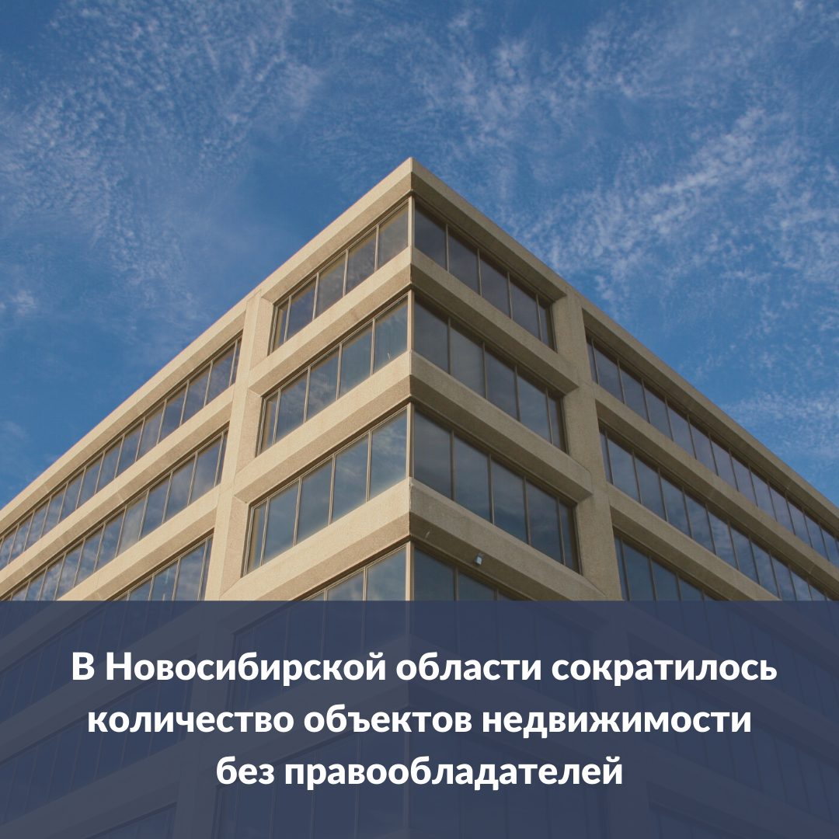

Кадастровая палата по Новосибирской области проведет горячую линию по вопросам выдачи невостребованных документов
Прием документов для проведения кадастрового учета и регистрации прав, а также выдачу подтверждающих документов по итогам оказания услуг осуществляют центры «Мои Документы» (МФЦ). Готовые документы хранятся в офисах МФЦ на протяжении 45 дней, если в течение этого времени заявители их не забрали, документы передаются в архив Кадастровой палаты.
Получить забытые в МФЦ документы можно по предварительной записи по телефону: 8 (383) 349-95-79. Запись на выдачу документов осуществляется по будням с 08.00 до 12.00. Забрать документы нужно в назначенное время лично с предъявлением паспорта или через представителя по доверенности по адресу: г. Новосибирск, ул. Дачная, 60.
В 2021 году специалисты архива Кадастровой палаты по Новосибирской области выдали новосибирцам более 23 тыс. невостребованных документов.
Чаще всего заявители забывают забрать в МФЦ договоры купли-продажи и дарения, закладные, акты передачи, согласия и платежные документы – экземпляры продавцов недвижимости. Невостребованные документы могут понадобиться гражданам в срочном порядке, например, для оформления кредита или продажи собственности.
Вопросы о порядке получения невостребованных документов жители региона смогут задать в четверг, 24 февраля, в рамках телефонного консультирования. Заместитель начальника межрайонного отдела Кадастровой палаты по Новосибирской области Марина Кабанова проведет горячую линию по телефону: 8 (383) 349-95-69, доб. 2146. Звонки будут приниматься с 10.00 до 12.00.



Как подать письменное обращение,
рассказали в новосибирском Росреестре

В период действия ограничительных мер по предупреждению распространения коронавирусной инфекции Управление Росреестра по Новосибирской области и Кадастровая палата по Новосибирской области принимают письменные обращения от граждан и юридических лиц.
Для подачи обращения в Управление Росреестра можно воспользоваться электронным сервисом «Обращения граждан» путем заполнения специальной формы на официальном сайте Росреестра.
Почтовым отправлением обращение следует направлять по адресу: 630091, г. Новосибирск, ул. Державина, 28, а также на почтовые адреса территориальных отделов Управления (сведения о местонахождении территориальных отделов Управления и контактные телефоны размещены на региональной странице Управления).
В помещениях Управления также установлены специальные боксы для приема корреспонденции, работает факсимильный способ приема обращений по номеру: 8 (383) 227-10-09.
Для граждан, имеющих доступ к порталу Государственных услуг, существует возможность направления обращения в рамках досудебного обжалования решений и действий Управления при оказании государственных услуг, либо действий (бездействия) должностного лица, предоставляющего услугу.
По вопросам предоставления сведений из Единого государственного реестра недвижимости, предоставления консультационных услуг, работы сервиса «Публичная кадастровая карта» необходимо обращаться в филиал ФГБУ «ФКП Росреестра» по Новосибирской области:
- по почте: 630087, г. Новосибирск, ул. Немировича-Данченко, д. 167;
- по электронной почте: filial@54.kadastr.ru;
- с помощью сервиса «Обращения онлайн» на официальном сайте Кадастровой палаты.
Каким бы способом не воспользовался гражданин, при направлении обращения необходимо соблюдать определенные требования. Обязательно должны быть указаны фамилия, имя гражданина, направившего обращение; отчество указывается при наличии, почтовый и/ или электронный адрес для направления ответа на заявление.
В содержании четко и разборчиво нужно изложить суть обращения – описать причину (проблему), послужившую основанием направления обращения в Управление, указать адрес объекта недвижимости, кадастровый номер, номер дела (при наличии), в отношении которого возникла проблемная ситуация. Обращение, направленное в письменной форме, должно быть собственноручно подписано гражданином.
В соответствии с законом письменное обращение рассматривается в течение 30 календарных дней со дня регистрации. Ответ на письменное обращение направляется в той форме, в которой поступило обращение.
Рассмотрение письменных обращений позволяет взаимодействовать с гражданами, выявлять и устранять проблемы, возникающие при проведении учетно-регистрационных действий, а также в процессе запроса сведений из Единого государственного реестра недвижимости.
Свои вопросы можно задать специалистам Ведомственного центра телефонного обслуживания Росреестра (ВЦТО) по телефону:
8-800-100-34-34 (круглосуточно, звонок бесплатный).

Материал подготовлен Управлением Росреестра и филиалом ФГБУ “ФКП Росреестра” по Новосибирской области



ОГИБДД МО МВД России «Ордынский» ИНФОРМИРУЕТ:
Сотрудники Госавтоинспекции Ордынского района встретились с учениками 11 класса МКБУ Петровской СОШ, напомнив им о правилах безопасности дорожного движения и рассказали о своей профессии.
В ходе встречи школьники познакомились с деятельностью полиции, спецификой службы ГИБДД, условиями трудоустройства, льготами и социальными гарантиями в системе МВД РФ, а также с перечнем учебных заведений системы МВД России, в которые возможно поступление (Омская академия МВД России, Барнаульский юридический институт). Сотрудники ОГИБДД МО МВД России «Ордынский» рассказали, что диплом высшего учебного заведения системы МВД обеспечивает выпускникам гарантированное трудоустройство и возможную карьеру. После окончания высшего учебного заведения большинство выпускников начинают карьеру в полиции, прокуратуре и судебной системе. Ребята интересовались вступительными экзаменами, порядком проживания и основными требованиями, предъявляемыми к кандидатам.
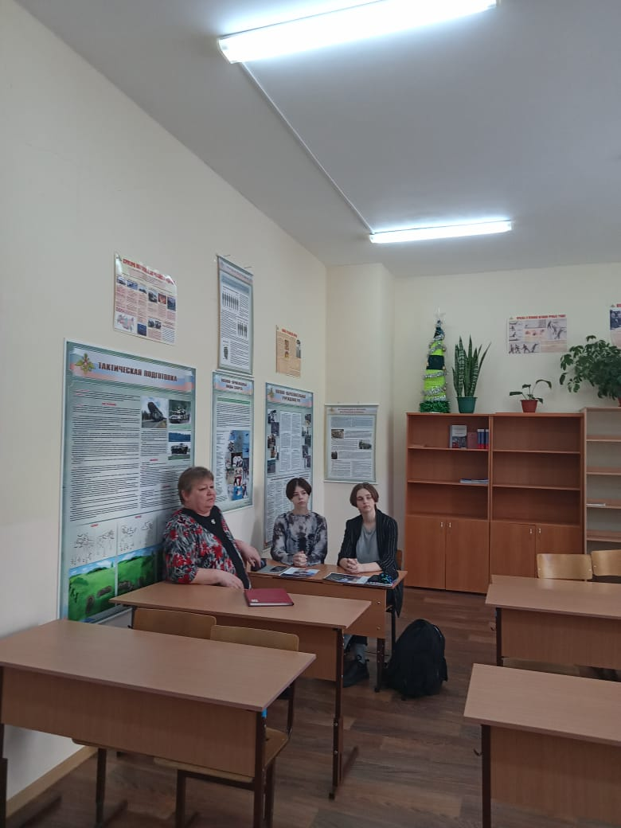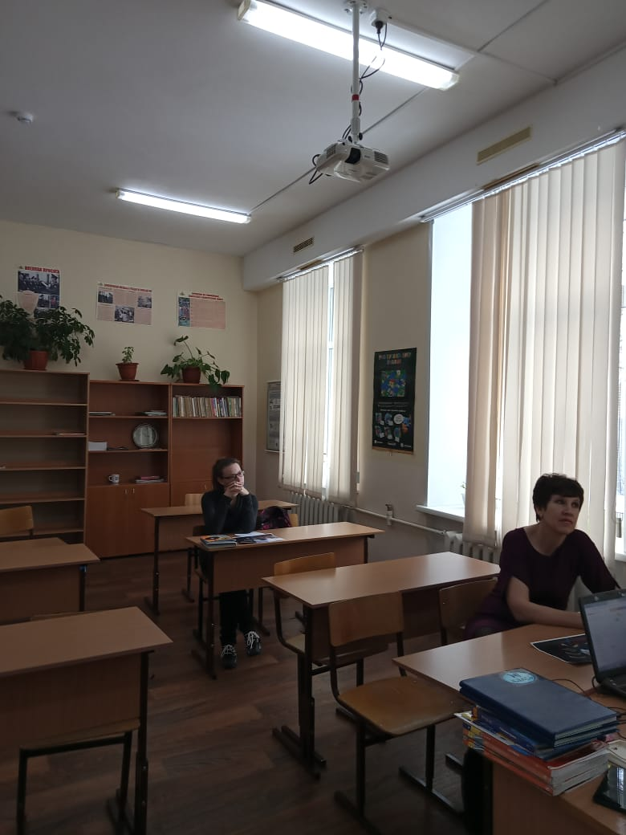

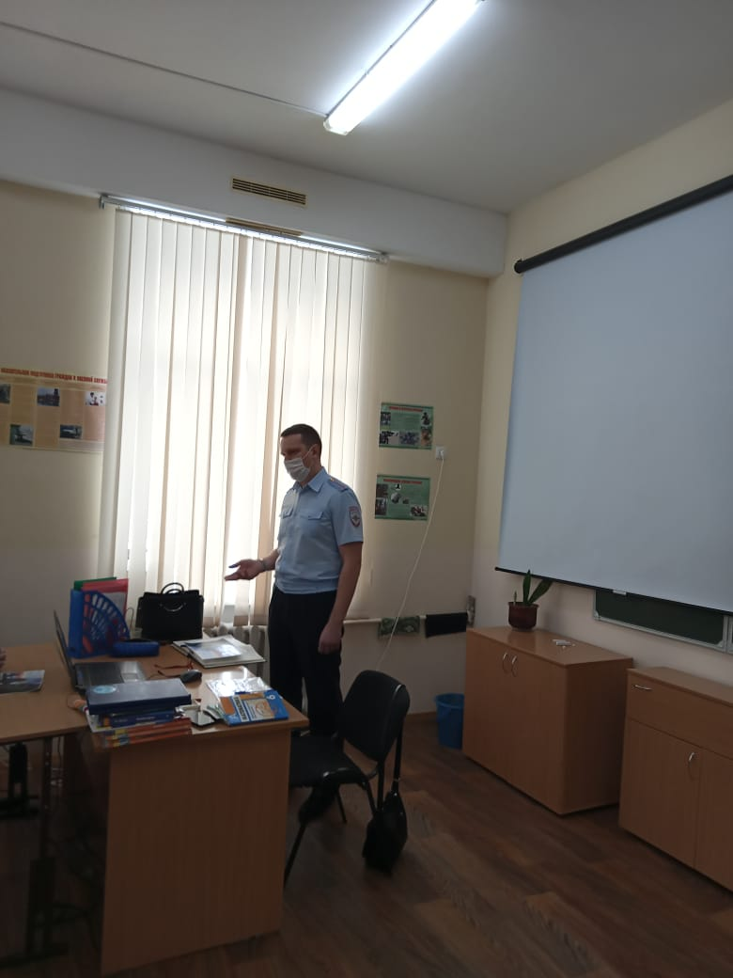

Сотрудники Госавтоинспекции Ордынского района встретились с учениками 11 класса МКБУ Петровской СОШ, напомнив им о правилах безопасности дорожного движения и рассказали о своей профессии.
В ходе встречи школьники познакомились с деятельностью полиции, спецификой службы ГИБДД, условиями трудоустройства, льготами и социальными гарантиями в системе МВД РФ, а также с перечнем учебных заведений системы МВД России, в которые возможно поступление (Омская академия МВД России, Барнаульский юридический институт). Сотрудники ОГИБДД МО МВД России «Ордынский» рассказали, что диплом высшего учебного заведения системы МВД обеспечивает выпускникам гарантированное трудоустройство и возможную карьеру. После окончания высшего учебного заведения большинство выпускников начинают карьеру в полиции, прокуратуре и судебной системе. Ребята интересовались вступительными экзаменами, порядком проживания и основными требованиями, предъявляемыми к кандидатам.

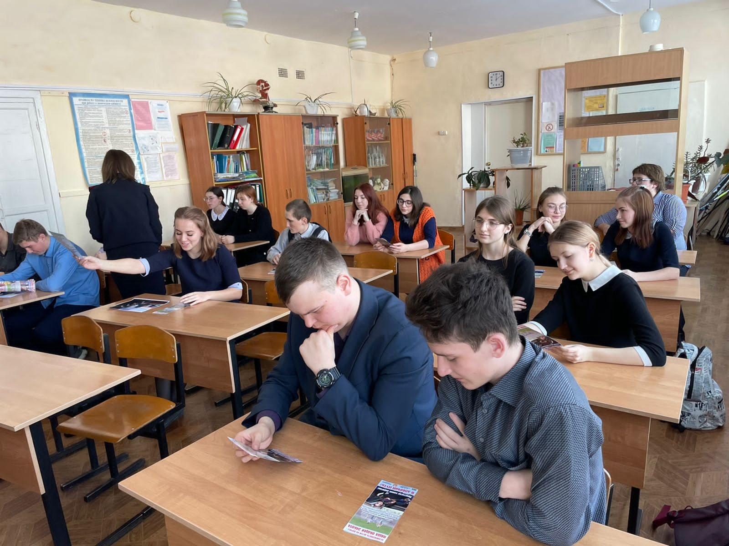

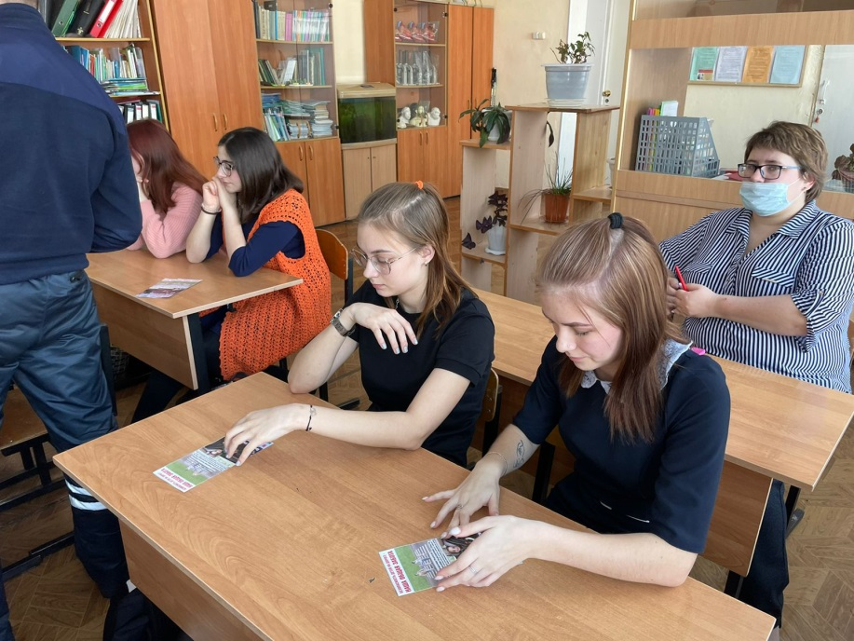

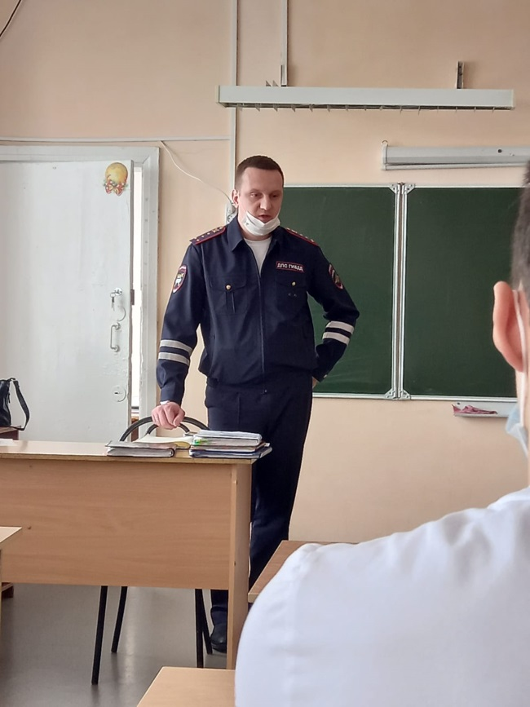

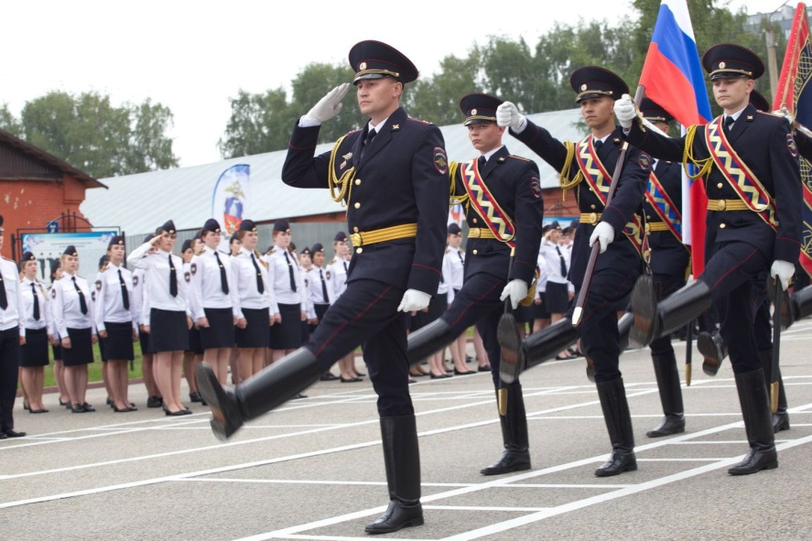

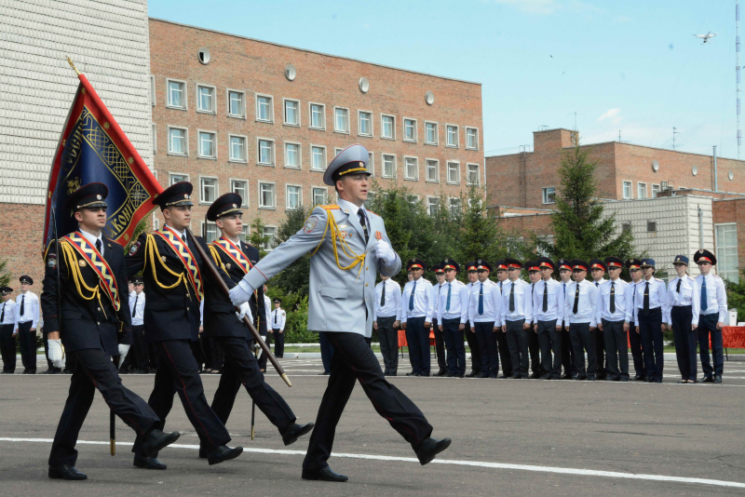

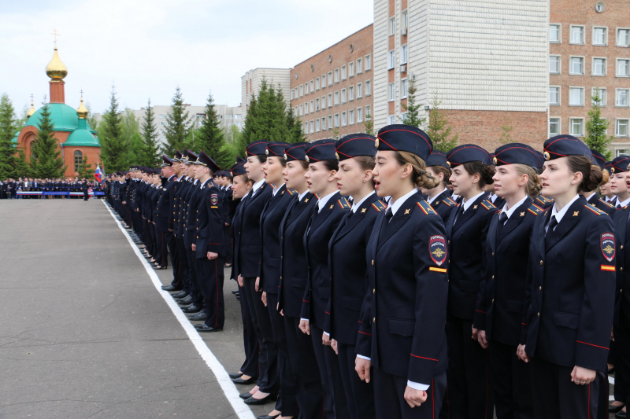

На дорогах Кочковского района инспекторами ДПС ГИБДД МО МВД России «Ордынский» с 13 по 19 февраля 2022 года выявлено 45 административных правонарушений в области дорожного движения, 2 водителя управляли транспортным средством не имея такого права, 4 водителя нарушили правило перевозки детей.
За указанный период произошло 2 ДТП с материальным ущербом.
Госавтоинспекция призывает участников дорожного движения соблюдать ПДД РФ и быть взаимовежливыми на дорогах!

-----------------------------------
С 13 по 19 февраля 2022 года на территории Ордынского района зарегистрировано 8 преступлений, выявлено 60 административных правонарушений, из которых: 10 нарушение общественного порядка.
На дорогах Ордынского района инспекторами ДПС ГИБДД МО МВД России «Ордынский» выявлено 168 административных правонарушений в области дорожного движения, 2 водителя управляли транспортными средствами в состоянии опьянения, 2 водителя управляли транспортными средствами не имея такого права, 12 водителей нарушили правило перевозки детей.
За указанный период произошло 3 дорожно-транспортных происшествия с материальным ущербом.
Госавтоинспекция призывает участников дорожного движения соблюдать ПДД РФ и быть взаимовежливыми на дорогах!
------------------------------------------------------

Сотрудники ОГИБДД МО МВД России "Ордынский" и отряд ЮИД "Школьный Патруль" МКОУ Ордынской СОШ №2 с руководителем Сараевым Валерием Николаевичем провели совместную акцию по пропаганде ПДД "Зеленый - значит можно!" Организаторы акции напомнили участникам дорожного движения о необходимости соблюдения ПДД РФ, а также напомнили водителям, что только зеленый свет является разрешаюшим, советовали быть внимательными и осторожными в местах возможного появления пешеходов, максимально снижать скорость при движении в неблагоприятных условиях и в темное время суток.
Чтобы водители не забывали о безопасности на дороге, юные инспекторы движения вручали тематические памятки с основными правилами безопасности.
Госавтоинспекция призывает участников дорожного движения соблюдать ПДД РФ и быть взаимовежливыми на дорогах!

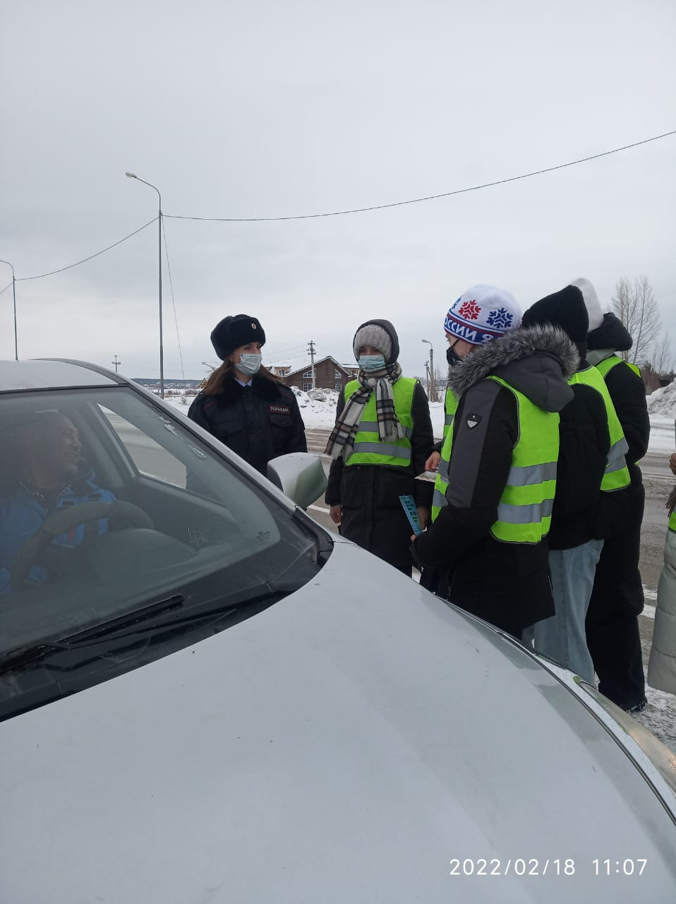
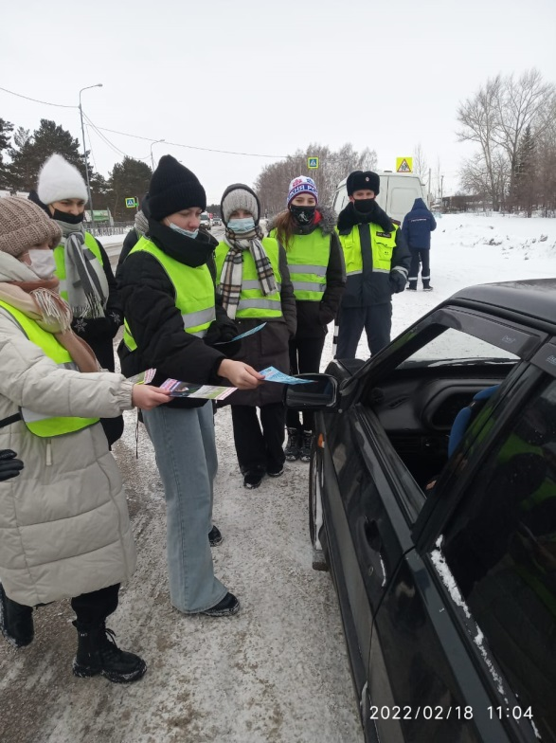

Редактор И.С. Колпакова
_____________
_______________________________________________________________________________________________________________________________________________
_____________________________________________________________________________

______________

РАСПРОСТРАНЯЕТСЯ БЕСПЛАТНО КИРЗИНСКИЙ ВЕСТНИК
ПЕРИОДИЧЕСКОЕ ПЕЧАТНОЕ
ИЗДАНИЕ № 6
28.02. 2022 года
НАШ АДРЕС И ТЕЛЕФОН:
633290, НОВОСИБИРСКАЯ ОБЛАСТЬ
ОРДЫНСКИЙ РАЙОН
СЕЛО КИРЗА
УЛИЦА ШКОЛЬНАЯ № 30
ТЕЛ\ФАКС (8- 38359)37-437

